Opis predmetu zákazky/ Vzor vlastného návrhu plnenia

- Predmetom zákazky je Materiál pre prácu vo výškach a nad voľnou hĺbkou.

- Hlavný kód CPV:
35000000-4 Bezpečnostné, hasičské, policajné a ochranné vybavenie
Doplňujúci kód CPV:
39540000-9 Rôzne laná, povrazy, šnúry a sieťovina,
18931100-5 Batohy,
18444111-4 Ochranné prilby,
18424000-7 Rukavice

- S tovarmi sa požaduje zabezpečiť aj tieto súvisiace služby:
- dodanie tovaru do miesta dodania,
- vyloženie tovaru v mieste dodania.

- Verejný obstarávateľ si vyhradzuje právo prevziať iba tovar funkčný, bez zjavných vád, dodaný v kompletnom stave a v požadovanom množstve. V opačnom prípade si vyhradzuje právo nepodpísať dodací list, neprebrať dodaný tovar a nezaplatiť cenu za neprebraný tovar.

- Tovar musí byť nový, nepoužívaný, zabalený v neporušených obaloch, nepoškodený.

- Tovar nesmie byť recyklovaný, repasovaný, renovovaný.

- Verejný obstarávateľ požaduje na dodaný tovar min. 24 mesačnú záručnú dobu garantovanú výrobcom, pokiaľ na záručnom liste nie je vyznačená dlhšia záručná doba podľa záručných podmienok výrobcu. Záručná doba začína plynúť dňom prevzatia predmetu zmluvy na základe dodacieho listu.

- Verejný obstarávateľ požaduje pre všetky typy dodávok odovzdanie dokumentácie – technická dokumentácia od výrobcu, návod na použitie/manuál pre obsluhu v slovenskom alebo českom jazyku, záručné listy, iné doklady podľa druhu tovaru.

- Lehota plnenia je:
do 90 dní odo dňa nadobudnutia účinnosti zmluvy.
- Miestom dodania je:
- Ústredný sklad MV SR, Príboj 560, 976 13 Slovenská Ľupča

- Technická špecifikácia predmetu zákazky s odôvodnením obstarania konkrétnych tovarov:

Všetky technické parametre/funkcionality, resp. vlastnosti požadovaného predmetu zákazky uvedené v tabuľke nižšie predstavujú minimálne požiadavky, ktoré musia byť splnené vo vlastnom návrhu plnenia uchádzača.

      - POSTROJE

Požadovaná min. technická špecifikácia, parametre a funkcionality určené verejným obstarávateľom |  | Vlastný návrh plnenia  (doplní uchádzač)  Požaduje sa uviesť skutočnú špecifikáciu ponúkaného predmetu zákazky – výrobcu, typové označenie a technické parametre.  V prípade číselnej hodnoty uviesť jej skutočnú hodnotu
Položka č. 1 – CELOTELOVÝ POSTROJ S PREDĹŽENÝM POPRUHOM V HRUDNEJ ČASTI |  | Uchádzač uvedie presnú hodnotu, resp. údaj (číslom a/alebo slovom) | Uchádzač uvedie Áno/Nie
Výrobca: |  |  | N/A
Typové označenie: |  |  | N/A
Požaduje sa uviesť link na webovú stránku s fotografiou a technickou špecifikáciou ponúkaného zariadenia, napr. link na technický alebo katalógový list: |  |  | N/A
Postroj pre polohovanie, zostup, výstup a záchranu. |  | N/A
Plne nastaviteľný úväz na zachytenie pádu s polstrovaným bedrovým pásom, nohavičkami  a ramennými popruhmi predĺženými min. o 10 – 15 cm oproti štandardu |  |  | N/A
Ramenné popruhy môžu byť spojené s bedrovým pásom karabínou a sponou v zadnej časti |  | N/A
Možnosť osadenia hrudného blokantu |  | N/A
Postroj musí mať rýchloupínacie spony, ktoré umožnia plynulé a rýchle zapnutie i nadstavenie popruhov. Spony musia byť vybavené bezpečnostnými prvkami, kedy nie je možné sponu otvoriť pod zaťažením alebo jedným otváracím palcom. Sponu nie je možné zapnúť s pretočeným popruhom - naopak. Rýchlo zapínacie spony spájajúce nohavičky a bedrový pás postroja. |  | N/A
Pripojovacie ramenné body pre záchranu z úzkych priestorov |  | N/A
Predné a zadné naväzovacie body pre zachytenie pádu (EN 361 alebo ekvivalent) |  | N/A
Predný naväzovací bod na pripojenie zlaňovacích pomôcok alebo polohovanie (EN 813 alebo ekvivalent, EN 358 alebo ekvivalent) |  | N/A
Postranný bod pre polohovanie s možnosťou nastavenia polohy (EN 358 alebo ekvivalent) |  |  | N/A
2 veľké pútka na materiál + ďalšie pútka pre materiál |  |  | N/A
Rovný zadný naväzovací bod neprekáža pri nosení batohu alebo dýchacieho prístroja (EN 361 alebo ekvivalent) |  |  | N/A
Váha maximálne do 2500g |  |  | N/A
Veľkostný sortiment podľa požiadaviek objednávateľa (S,M, L, XL) prípadne kombinácia veľkostí |  |  | N/A
Individuálne produktové číslo (uviesť v ponuke) |  |  | N/A
Postroj v čiernej farbe |  |  | N/A
Požadované normy:
EN 361 alebo ekvivalent - predný a zadný naväzovací bod pre zachytenie pádu označený písmenom A |  | N/A
EN 813 alebo ekvivalent - kotviaci bod pre pripojenie zlaňovacej pomôcky (sedacie postroje) |  | N/A
EN 358 alebo ekvivalent - pripojovacie body pre zaistenie pracovnej polohy- pracovné polohovacie systémy |  | N/A
EN 1497 alebo ekvivalent - pripojovacie ramenné body pre záchranu z úzkych priestorov označené |  | N/A
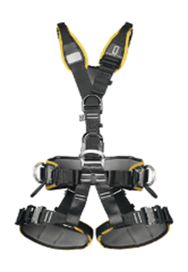
Celotelový postroj
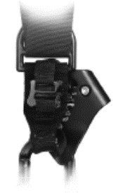

Osadenie hrudného blokantu
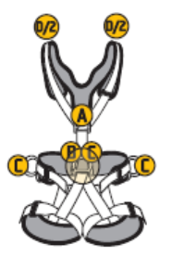

Normy
Požadovaná min. technická špecifikácia, parametre a funkcionality určené verejným obstarávateľom | Vlastný návrh plnenia  (doplní uchádzač)  Požaduje sa uviesť skutočnú špecifikáciu ponúkaného predmetu zákazky – výrobcu, typové označenie a technické parametre.  V prípade číselnej hodnoty uviesť jej skutočnú hodnotu
Položka č. 2 – CELOTELOVÝ PRACOVNÝ POSTROJ PRE ZACHYTENIE PÁDU | Uchádzač uvedie presnú hodnotu, resp. údaj (číslom a/alebo slovom) |  | Uchádzač uvedie Áno/Nie
Výrobca: |  |  | N/A
Typové označenie: |  |  | N/A
Požaduje sa uviesť link na webovú stránku s fotografiou a technickou špecifikáciou ponúkaného zariadenia, napr. link na technický alebo katalógový list: |  |  | N/A
Predný naväzovací bod pre zachytenie pádu (EN 361 alebo ekvivalent) | N/A
Postroj musí mať rýchloupínacie spony, ktoré umožnia plynulé a rýchle zapnutie i nadstavenie popruhov. Spony musia byť vybavené bezpečnostnými prvkami, kedy nie je možné sponu otvoriť pod zaťažením alebo jedným otváracím palcom. Sponu nie je možné zapnúť s pretočeným popruhom – naopak. | N/A
Veľkostný sortiment podľa požiadaviek objednávateľa (S/M/L, XL/XXL) prípadne kombinácia veľkostí |  |  | N/A
farba: čierna |  |  | N/A
Požadované normy:
EN 361 alebo ekvivalent naväzovací bod pre zachytenie pádu | N/A
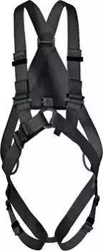

Pracovný postroj pre zachytenie pádu

Požadovaná min. technická špecifikácia, parametre a funkcionality určené verejným obstarávateľom | Vlastný návrh plnenia  (doplní uchádzač)  Požaduje sa uviesť skutočnú špecifikáciu ponúkaného predmetu zákazky – výrobcu, typové označenie a technické parametre.  V prípade číselnej hodnoty uviesť jej skutočnú hodnotu
Položka č. 3 – LEZECKÝ SEDACÍ POSTROJ | Uchádzač uvedie presnú hodnotu, resp. údaj (číslom a/alebo slovom) | Uchádzač uvedie Áno/Nie
Výrobca: |  | N/A
Typové označenie: |  | N/A
Požaduje sa uviesť link na webovú stránku s fotografiou a technickou špecifikáciou ponúkaného zariadenia, napr. link na technický alebo katalógový list: |  | N/A
Nastaviteľné spony veľkosti v obvode pásu minimálne 2x |  | N/A
Nastaviteľné spony veľkosti v obvode nôh minimálne 1x na každej nohe |  | N/A
Polstrovanie pásu aj nohavičiek | N/A
Minimálne 2x pracky na zavesenie materiálu |  | N/A
Minimálne 2 úchyty pre prídavné plastové karabíny |  | N/A
Veľkostný sortiment podľa požiadaviek objednávateľa (S, M/L, XL) prípadne kombinácia veľkostí |  | N/A
hmotnosť: maximálne 480 g |  | N/A
farba: hnedá |  | N/A
Požadované normy:
EN 12277 alebo ekvivalent Horolezecké vybavenie - naväzovacie úväzky | N/A
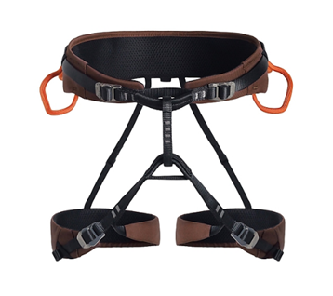
Lezecký sedací postroj

Požadovaná min. technická špecifikácia, parametre a funkcionality určené verejným obstarávateľom | Vlastný návrh plnenia  (doplní uchádzač)  Požaduje sa uviesť skutočnú špecifikáciu ponúkaného predmetu zákazky – výrobcu, typové označenie a technické parametre.  V prípade číselnej hodnoty uviesť jej skutočnú hodnotu
Položka č. 4 – POLSTROVANIE NA PRACOVNÝ POSTROJ | Uchádzač uvedie presnú hodnotu, resp. údaj (číslom a/alebo slovom) | Uchádzač uvedie Áno/Nie
Výrobca: |  | N/A
Typové označenie: |  | N/A
Požaduje sa uviesť link na webovú stránku s fotografiou a technickou špecifikáciou ponúkaného zariadenia, napr. link na technický alebo katalógový list: |  | N/A
určené pre celotelové úväzky BODY II/ Singing Rock | N/A
vyrobené z odolného a mäkkého materiálu, ktorý spríjemní prácu v postroji po páde zmenšuje riziko ortostatického šoku |  | N/A
je možné použiť nezávisle len polstrovanie na nohavičky alebo na ramená | N/A
otvor pre prevlečenie zadného istiaceho bodu úväzku, označené písmenom „A” | N/A
farba: čierna |  | N/A
Veľkostný sortiment podľa požiadaviek objednávateľa (S/M/L, XL/XXL) prípadne kombinácia veľkostí |  | N/A
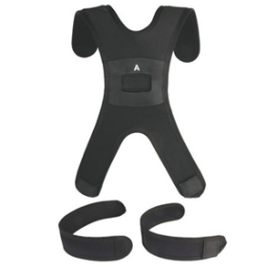
Polstrovanie na pracovný postroj

Požadovaná min. technická špecifikácia, parametre a funkcionality určené verejným obstarávateľom | Vlastný návrh plnenia  (doplní uchádzač)  Požaduje sa uviesť skutočnú špecifikáciu ponúkaného predmetu zákazky – výrobcu, typové označenie a technické parametre.  V prípade číselnej hodnoty uviesť jej skutočnú hodnotu
Položka č. 5 – ZÁCHRANÁRSKA VESTA | Uchádzač uvedie presnú hodnotu, resp. údaj (číslom a/alebo slovom) | Uchádzač uvedie Áno/Nie
Výrobca: |  | N/A
Typové označenie: |  | N/A
Požaduje sa uviesť link na webovú stránku s fotografiou a technickou špecifikáciou ponúkaného zariadenia, napr. link na technický alebo katalógový list: |  | N/A
Vesta vhodná pre prácu a záchranu na vode | N/A
Minimálne dve predné vrecká |  | N/A
vrecko na hádzačku (plavák na lane), | N/A
úchyt na nôž | N/A
pútka na uchytenie záchranárskej výbavy | N/A
nastaviteľné ramená a boky | N/A
vystužené ramená | N/A
Oderu vzdorný materiál |  | N/A
Výrazná farba pre rozpoznanie v teréne – na vode (oranžová (červená), alebo žltá |  | N/A
Veľkosti S/M, L/XL, XXL |  | N/A
Požadované normy:
- EN 12402-4 alebo ekvivalent
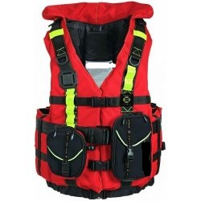
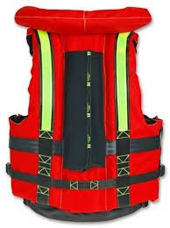

Záchranárska vesta

      - SLUČKY A POPRUHY

Požadovaná min. technická špecifikácia, parametre a funkcionality určené verejným obstarávateľom | Vlastný návrh plnenia  (doplní uchádzač)  Požaduje sa uviesť skutočnú špecifikáciu ponúkaného predmetu zákazky – výrobcu, typové označenie a technické parametre.  V prípade číselnej hodnoty uviesť jej skutočnú hodnotu
Položka č. 6 – PLOCHÁ SLUČKA- DVOJVRSTVOVÁ | Uchádzač uvedie presnú hodnotu, resp. údaj (číslom a/alebo slovom) | Uchádzač uvedie Áno/Nie
Výrobca: |  | N/A
Typové označenie: |  | N/A
Požaduje sa uviesť link na webovú stránku s fotografiou a technickou špecifikáciou ponúkaného zariadenia, napr. link na technický alebo katalógový list: |  | N/A
dvojitá šitá pevnostná slučka s okom a indikátorom opotrebenia. | N/A
Slučka zložená z dvoch do seba vložených popruhov. | N/A
Nosnosť slučky min. 30kN, po poškodení vonkajšej vrstvy min 22 kN |  | N/A
materiál textil resp. alternatíva |  | N/A
individuálne produktové číslo (uviesť v ponuke) |  | N/A
Šírka 22 – 26 mm |  | N/A
Dĺžky: 60, 80, 120, 150 cm |  | N/A
Požadované normy:
EN354 alebo ekvivalent spojovacie prostriedky do celkovej dĺžky 2m | N/A

EN795B alebo ekvivalent kotviace prostriedky | N/A
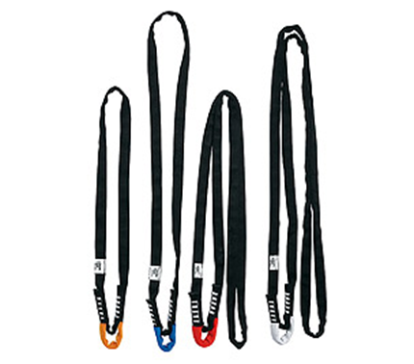

Plochá slučka dvojvrstvová

Požadovaná min. technická špecifikácia, parametre a funkcionality určené verejným obstarávateľom | Vlastný návrh plnenia  (doplní uchádzač)  Požaduje sa uviesť skutočnú špecifikáciu ponúkaného predmetu zákazky – výrobcu, typové označenie a technické parametre.  V prípade číselnej hodnoty uviesť jej skutočnú hodnotu
Položka č. 7 – PLOCHÁ SLUČKA – šitá | Uchádzač uvedie presnú hodnotu, resp. údaj (číslom a/alebo slovom) | Uchádzač uvedie Áno/Nie
Výrobca: |  | N/A
Typové označenie: |  | N/A
Požaduje sa uviesť link na webovú stránku s fotografiou a technickou špecifikáciou ponúkaného zariadenia, napr. link na technický alebo katalógový list: |  | N/A
slučka pre všestranné použitie | N/A
Nosnosť slučky min. 22 kN |  | N/A
farba: čierna |  | N/A
Šírka 18 – 22 mm |  | N/A
Dĺžky: 60, 80, 120, 150 cm |  | N/A
materiál textil resp. alternatíva |  | N/A
Individuálne produktové číslo (uviesť v ponuke) |  | N/A
Požadované normy:
EN354 alebo ekvivalent - spojovacie prostriedky do celkovej dĺžky 2m | N/A
EN795B alebo ekvivalent - kotviace prostriedky | N/A
EN 566 alebo ekvivalent - slučky všetkých tvarov a dĺžok používaných pri lezeckých športoch | N/A

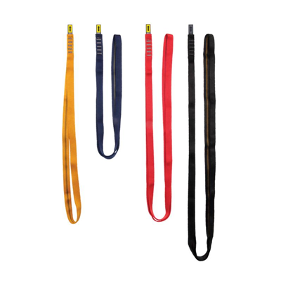

Plochá slučka - šitá
Požadovaná min. technická špecifikácia, parametre a funkcionality určené verejným obstarávateľom | Vlastný návrh plnenia  (doplní uchádzač)  Požaduje sa uviesť skutočnú špecifikáciu ponúkaného predmetu zákazky – výrobcu, typové označenie a technické parametre.  V prípade číselnej hodnoty uviesť jej skutočnú hodnotu
Položka č. 8 – OCEĽOVÁ KOTVIACA SLUČKA | Uchádzač uvedie presnú hodnotu, resp. údaj (číslom a/alebo slovom) | Uchádzač uvedie Áno/Nie
Výrobca: |  | N/A
Typové označenie: |  | N/A
Požaduje sa uviesť link na webovú stránku s fotografiou a technickou špecifikáciou ponúkaného zariadenia, napr. link na technický alebo katalógový list: |  | N/A
materiál: oceľové pozinkované lano |  | N/A
hrúbka min. 6 mm |  | N/A
chránené bužírkou z PVC |  | N/A
Na oboch koncoch kotviace oko | N/A
Dĺžky: 100, 130, 180 cm |  | N/A
Nosnosť: min 15 kN |  | N/A
Individuálne produktové číslo (uviesť v ponuke) |  | N/A
Požadované normy:
EN 354 alebo ekvivalent spojovací prostriedok v celkovej dĺžke do 2m vrátane spojok | N/A
EN795B alebo ekvivalent kotviace zariadenie | N/A
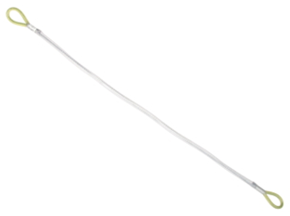
Oceľová kotviaca slučka

3. KLADKY
Požadovaná min. technická špecifikácia, parametre a funkcionality určené verejným obstarávateľom | Vlastný návrh plnenia  (doplní uchádzač)  Požaduje sa uviesť skutočnú špecifikáciu ponúkaného predmetu zákazky – výrobcu, typové označenie a technické parametre.  V prípade číselnej hodnoty uviesť jej skutočnú hodnotu
Položka č. 9 – TANDEMOVÁ (dvojitá) KLADKA | Uchádzač uvedie presnú hodnotu, resp. údaj (číslom a/alebo slovom) | Uchádzač uvedie Áno/Nie
Výrobca: |  | N/A
Typové označenie: |  | N/A
Požaduje sa uviesť link na webovú stránku s fotografiou a technickou špecifikáciou ponúkaného zariadenia, napr. link na technický alebo katalógový list: |  | N/A
Dvojitá kladka určená pre Tirolské traverzy a lanovky | N/A
Materiál a technické požiadavky: | N/A | N/A
- nerezové roľne uložené na páre guľôčkových ložísk (prípadne alternatíva) |  | N/A
- Bočnice kladky z tvrdeného duralu, ktorý chráni roľne proti nárazom a poškodením (prípadne alternatíva) |  | N/A
- Pripojovacie minimálne pre tri karabíny |  | N/A
- Druhý pripojovací bod určený pre pripojenie záložnej karabíny alebo na zostavenie kladkostroja |  | N/A
- Oska z nerezovej ocele (prípadne alternatíva) |  | N/A
- Nosnosť: min. 25kN |  | N/A
Použiteľné na laná: | N/A | N/A
- Textilné lano priemer max. 13mm | N/A
- Oceľové lano priemer 12mm | N/A
- Hmotnosť do 290g |  | N/A
Individuálne produktové číslo (uviesť v ponuke) |  | N/A
Požadované normy: | N/A
- EN 12278:2007 alebo ekvivalent horolezecké pomôcky, kladky | N/A
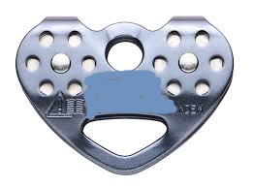
Tandemová kladka

4. ZACHYTÁVAČE PÁDU A BLOKANTY

Požadovaná min. technická špecifikácia, parametre a funkcionality určené verejným obstarávateľom | Vlastný návrh plnenia  (doplní uchádzač)  Požaduje sa uviesť skutočnú špecifikáciu ponúkaného predmetu zákazky – výrobcu, typové označenie a technické parametre.  V prípade číselnej hodnoty uviesť jej skutočnú hodnotu
Položka č. 10 – ZACHYTÁVAČ PÁDU PRI ZAISTENÝCH CESTÁCH | Uchádzač uvedie presnú hodnotu, resp. údaj (číslom a/alebo slovom) | Uchádzač uvedie Áno/Nie
Výrobca: |  | N/A
Typové označenie: |  | N/A
Požaduje sa uviesť link na webovú stránku s fotografiou a technickou špecifikáciou ponúkaného zariadenia, napr. link na technický alebo katalógový list: |  | N/A
- určené na zaistené cesty Via Ferrata a lanové parky, | N/A
- pre váhu používateľa 40 – 120 kg |  | N/A
- elastické popruhy na predĺženie od 50 do 100 cm |  | N/A
- párací tlmič | N/A
- centrálne oko na odsadnutie alebo na fixné istenie (prípade alternatíva) |  | N/A
- karabíny automatickou poistkou zámku (prípadne alternatíva) |  | N/A
- otočný záves, ktorý zabraňuje zamotávaniu slučiek (prípadne alternatíva) |  | N/A

Požadované normy:
- CE, EN 958: 2017 alebo ekvivalent | N/A
- EN 12275 alebo ekvivalent | N/A
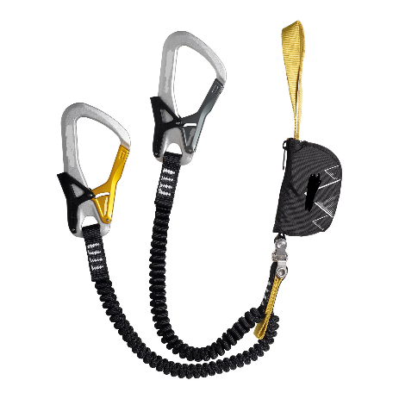
Zachytávač pádu pri zaistených cestách

Požadovaná min. technická špecifikácia, parametre a funkcionality určené verejným obstarávateľom | Vlastný návrh plnenia  (doplní uchádzač)  Požaduje sa uviesť skutočnú špecifikáciu ponúkaného predmetu zákazky – výrobcu, typové označenie a technické parametre.  V prípade číselnej hodnoty uviesť jej skutočnú hodnotu
Položka č. 11 – BLOKANT ručný | Uchádzač uvedie presnú hodnotu, resp. údaj (číslom a/alebo slovom) | Uchádzač uvedie Áno/Nie
Výrobca: |  | N/A
Typové označenie: |  | N/A
Požaduje sa uviesť link na webovú stránku s fotografiou a technickou špecifikáciou ponúkaného zariadenia, napr. link na technický alebo katalógový list: |  | N/A
ručný blokant pre plynulý výstup po lane | N/A
- dve varianty na pravú a ľavú ruku | N/A
- otvor pre uchopenie dostatočne veľký i pre použitie v rukaviciach | N/A
- farba: čierna |  | N/A
- materiál: zliatina ľahkých kovov, nerezovej oceli a plastov (prípadne alternatíva) |  | N/A
- priemer lana: 08 mm - 13mm |  | N/A
Individuálne produktové číslo (uviesť v ponuke) |  | N/A
Požadované normy:
- EN12841 typ B alebo ekvivalent | N/A
- EN567 alebo ekvivalent | N/A
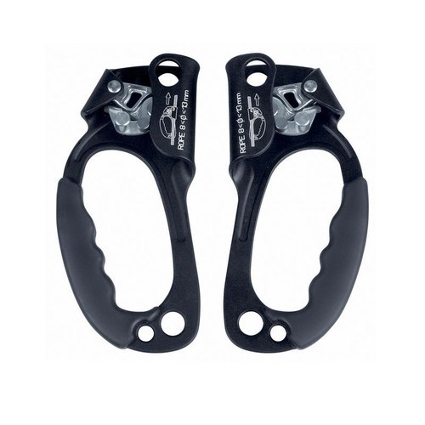

Ručný blokant (pravá a ľavá ruka)
Požadovaná min. technická špecifikácia, parametre a funkcionality určené verejným obstarávateľom | Vlastný návrh plnenia  (doplní uchádzač)  Požaduje sa uviesť skutočnú špecifikáciu ponúkaného predmetu zákazky – výrobcu, typové označenie a technické parametre.  V prípade číselnej hodnoty uviesť jej skutočnú hodnotu
Položka č. 12 – BLOKANT hrudný | Uchádzač uvedie presnú hodnotu, resp. údaj (číslom a/alebo slovom) | Uchádzač uvedie Áno/Nie
Výrobca: |  | N/A
Typové označenie: |  | N/A
Požaduje sa uviesť link na webovú stránku s fotografiou a technickou špecifikáciou ponúkaného zariadenia, napr. link na technický alebo katalógový list: |  | N/A
Hrudný blokant pre plynulý výstup po lane, záchranu a špeciálne lanové techniky | N/A
- vhodný pre dynamické i statické laná | N/A
- poistka s okom aby mohla byť ľahko ovládaná v rukaviciach | N/A
- možnosť upevniť do celotelového pracovného postroja | N/A
- čierna farba |  | N/A
- Materiál: zliatina ľahkých kovov a nerezovej oceli (prípadne alternatíva) |  | N/A
- pre priemer lana: 08- 13mm |  | N/A
- Individuálne produktové číslo (uviesť v ponuke) |  | N/A

Požadované normy:
- EN12841 typ B alebo ekvivalent | N/A
- EN567 alebo ekvivalent | N/A
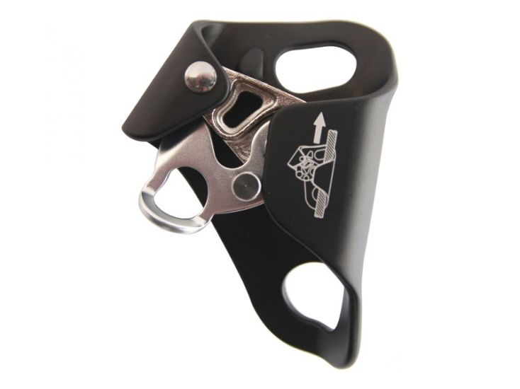
Hrudný blokant
Požadovaná min. technická špecifikácia, parametre a funkcionality určené verejným obstarávateľom | Vlastný návrh plnenia  (doplní uchádzač)  Požaduje sa uviesť skutočnú špecifikáciu ponúkaného predmetu zákazky – výrobcu, typové označenie a technické parametre.  V prípade číselnej hodnoty uviesť jej skutočnú hodnotu
Položka č. 13 – ZÁLOŽNÝ BLOKANT | Uchádzač uvedie presnú hodnotu, resp. údaj (číslom a/alebo slovom) | Uchádzač uvedie Áno/Nie
Výrobca: |  | N/A
Typové označenie: |  | N/A
Požaduje sa uviesť link na webovú stránku s fotografiou a technickou špecifikáciou ponúkaného zariadenia, napr. link na technický alebo katalógový list: |  | N/A
- záložný blokant pre výstup po lane | N/A
- farba: čierna |  | N/A
- materiál: zliatina ľahkých kovov, nerezovej oceli a plastov (prípadne alternatíva) |  | N/A
- priemer lana: 08 mm - 11 mm |  | N/A
- čierna farba |  | N/A
Požadované normy:
- EN567 alebo ekvivalent Horolezecké vybavenie. Upínače lana. | N/A
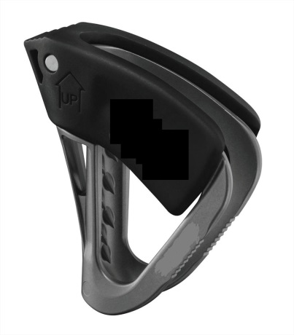
Záložný blokant
Požadovaná min. technická špecifikácia, parametre a funkcionality určené verejným obstarávateľom | Vlastný návrh plnenia  (doplní uchádzač)  Požaduje sa uviesť skutočnú špecifikáciu ponúkaného predmetu zákazky – výrobcu, typové označenie a technické parametre.  V prípade číselnej hodnoty uviesť jej skutočnú hodnotu
Položka č. 14 – TLMIČ PÁDU pre technické lezenie | Uchádzač uvedie presnú hodnotu, resp. údaj (číslom a/alebo slovom) | Uchádzač uvedie Áno/Nie
Výrobca: |  | N/A
Typové označenie: |  | N/A
Požaduje sa uviesť link na webovú stránku s fotografiou a technickou špecifikáciou ponúkaného zariadenia, napr. link na technický alebo katalógový list: |  | N/A
Slučka pre technické lezenie | N/A
Nosnosť min. 22 kN |  | N/A
Šírka 16 – 20 mm |  | N/A
Dĺžky: 120, 140 cm |  | N/A
Individuálne produktové číslo (uviesť v ponuke) |  | N/A
Požadované normy:
- EN 566 alebo ekvivalent – slučky a expresky | N/A
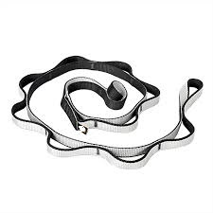
Tlmič pádu

Požadovaná min. technická špecifikácia, parametre a funkcionality určené verejným obstarávateľom | Vlastný návrh plnenia  (doplní uchádzač)  Požaduje sa uviesť skutočnú špecifikáciu ponúkaného predmetu zákazky – výrobcu, typové označenie a technické parametre.  V prípade číselnej hodnoty uviesť jej skutočnú hodnotu
Položka č. 15 – NASTAVITEĽNÝ POSTUPOVÝ SPOJOVACÍ PROSTRIEDOK | Uchádzač uvedie presnú hodnotu, resp. údaj (číslom a/alebo slovom) | Uchádzač uvedie Áno/Nie
Výrobca: |  | N/A
Typové označenie: |  | N/A
Požaduje sa uviesť link na webovú stránku s fotografiou a technickou špecifikáciou ponúkaného zariadenia, napr. link na technický alebo katalógový list: |  | N/A
Nastaviteľný spojovací prostriedok k vytvoreniu polohovacieho systému | N/A
Nastavovacie zariadenie umožňujúce rýchle nastavenie dĺžky | N/A
Nosnosť min. 15 kN |  | N/A
Dĺžky nastaviteľnej slučky min 90 cm |  | N/A
Farba lana čierna |  | N/A
Individuálne produktové číslo (uviesť v ponuke) |  | N/A
Požadované normy:
- EN 358 alebo ekvivalent – pracovné polohovacie systémy | N/A
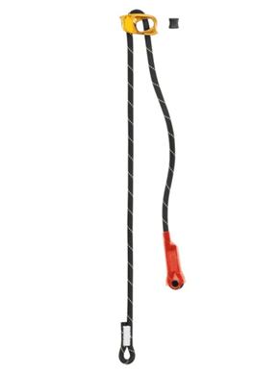

Nastaviteľný postupový spojovací prostriedok
Požadovaná min. technická špecifikácia, parametre a funkcionality určené verejným obstarávateľom | Vlastný návrh plnenia  (doplní uchádzač)  Požaduje sa uviesť skutočnú špecifikáciu ponúkaného predmetu zákazky – výrobcu, typové označenie a technické parametre.  V prípade číselnej hodnoty uviesť jej skutočnú hodnotu
Položka č. 16 – Nastaviteľná slučka určená pre horolezectvo a alpinizmus | Uchádzač uvedie presnú hodnotu, resp. údaj (číslom a/alebo slovom) | Uchádzač uvedie Áno/Nie
Výrobca: |  | N/A
Typové označenie: |  | N/A
Požaduje sa uviesť link na webovú stránku s fotografiou a technickou špecifikáciou ponúkaného zariadenia, napr. link na technický alebo katalógový list: |  | N/A
Použitie sa na pripojenie a polohovanie v kotviacom bode/istiacom stanovisku | N/A
Nastavovacie zariadenie umožňujúce rýchle nastavenie dĺžky pomocou jednej ruky | N/A
Dynamické lano na zníženie sily prenášané na užívateľa v prípade krátkeho pádu | N/A
Dĺžky nastaviteľnej slučky v rozmedzí min 15 - 90 cm |  | N/A
Individuálne produktové číslo (uviesť v ponuke) |  | N/A
Požadované normy:
- EN 17520 alebo ekvivalent – Horolezecké vybavenie - Osobné istiace laná | N/A
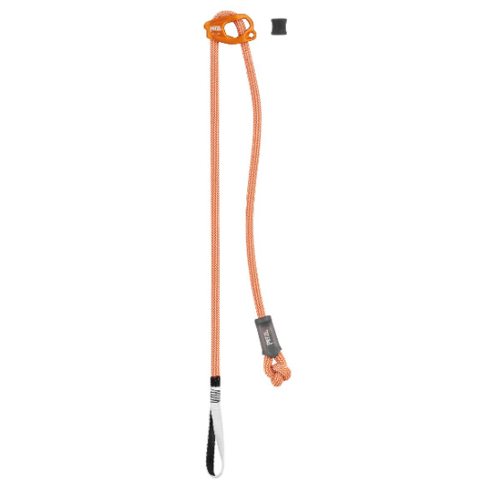
Nastaviteľná slučka určená pre horolezectvo a alpinizmus

Požadovaná min. technická špecifikácia, parametre a funkcionality určené verejným obstarávateľom | Vlastný návrh plnenia  (doplní uchádzač)  Požaduje sa uviesť skutočnú špecifikáciu ponúkaného predmetu zákazky – výrobcu, typové označenie a technické parametre.  V prípade číselnej hodnoty uviesť jej skutočnú hodnotu
Položka č. 17 – ZACHYTÁVAČ PÁDU | Uchádzač uvedie presnú hodnotu, resp. údaj (číslom a/alebo slovom) | Uchádzač uvedie Áno/Nie
Výrobca: |  | N/A
Typové označenie: |  | N/A
Požaduje sa uviesť link na webovú stránku s fotografiou a technickou špecifikáciou ponúkaného zariadenia, napr. link na technický alebo katalógový list: |  | N/A
pohyblivý zachytávač e určený k použitiu na istiacom lane. | N/A
- slúžiaci k zachyteniu pádu, pri pošmyknutí alebo príliš rýchlom zlaňovaní | N/A
- zablokovanie sa aj pri reflexívnom uchopení rukami v prípade pádu. | N/A
- možnosť použitia na zvislom aj šikmom lane. | N/A
- pohyblivosť sa po lane (hore aj dole) bez nutnosti akejkoľvek obsluhy. | N/A
- možnosť pripnutia/odopnutia na akékoľvek miesto na istiacom lane. | N/A
- lano: s priemerom 10-13 mm |  | N/A
Hmotnosť: celková s karabínou – do 390 g |  | N/A
bez karabíny – do 300 g (hmotnosti bez spojovacieho prostriedku) |  | N/A
Individuálne produktové číslo (uviesť v ponuke) |  | N/A
- súčasťou produktu je aj spojovací prostriedok a tlmič pádu určený výrobcom k zachytávaču pádu, s dĺžkou min 30 cm |  | N/A
Požadované normy:
- CE 0082 alebo ekvivalent | N/A
- EN 353-2 alebo ekvivalent | N/A
- EN 12841 typ A alebo ekvivalent | N/A
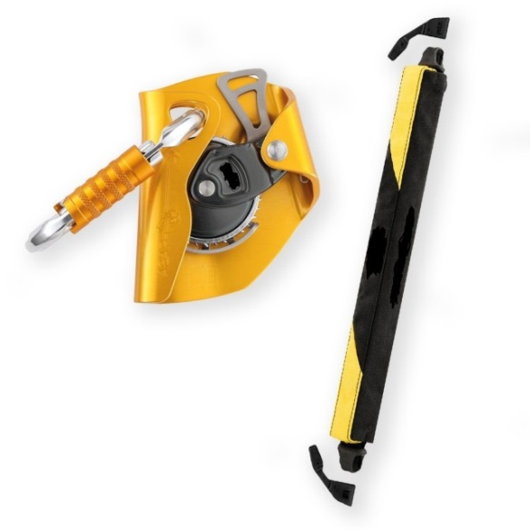

Zachytávač pádu

Požadovaná min. technická špecifikácia, parametre a funkcionality určené verejným obstarávateľom | Vlastný návrh plnenia  (doplní uchádzač)  Požaduje sa uviesť skutočnú špecifikáciu ponúkaného predmetu zákazky – výrobcu, typové označenie a technické parametre.  V prípade číselnej hodnoty uviesť jej skutočnú hodnotu
Položka č. 18 – STÚPACÍ POPRUH | Uchádzač uvedie presnú hodnotu, resp. údaj (číslom a/alebo slovom) | Uchádzač uvedie Áno/Nie
Výrobca: |  | N/A
Typové označenie: |  | N/A
Požaduje sa uviesť link na webovú stránku s fotografiou a technickou špecifikáciou ponúkaného zariadenia, napr. link na technický alebo katalógový list: |  | N/A
- možné využitie pri lanovom prístupe, a záchrane v kombinácii s ručným blokantom umožňujúci výstup po lane smerom hore | N/A
súčasťou stúpajúceho popruhu je upínacia oceľová karabína s nosnosťou minimálne 2,2 kN (respektíve alternatíva) |  | N/A
- Rozsah nastavenia minimálne 40 cm - maximálne 140 cm (+-5%) |  | N/A
- Nosnosť: min 150 kg |  | N/A
materiál textil resp. alternatíva |  | N/A
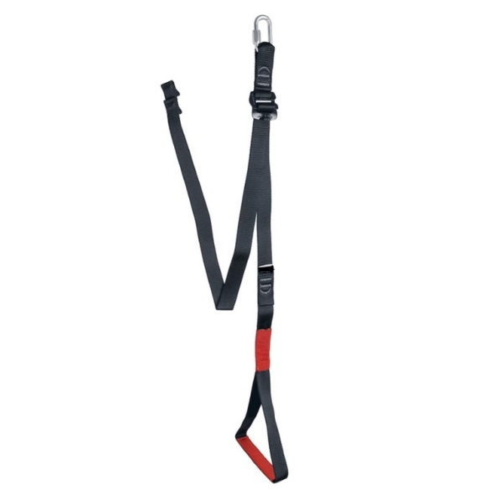
Stúpací popruh

- KOTVIACE ZARIADENIA

Požadovaná min. technická špecifikácia, parametre a funkcionality určené verejným obstarávateľom | Vlastný návrh plnenia  (doplní uchádzač)  Požaduje sa uviesť skutočnú špecifikáciu ponúkaného predmetu zákazky – výrobcu, typové označenie a technické parametre.  V prípade číselnej hodnoty uviesť jej skutočnú hodnotu
Položka č. 19 – KOTVIACA DOSKA 3/5 | Uchádzač uvedie presnú hodnotu, resp. údaj (číslom a/alebo slovom) | Uchádzač uvedie Áno/Nie
Výrobca: |  | N/A
Typové označenie: |  | N/A
Požaduje sa uviesť link na webovú stránku s fotografiou a technickou špecifikáciou ponúkaného zariadenia, napr. link na technický alebo katalógový list: |  | N/A
Pomôcka pre viac bodové kotvenie a optimálne rozloženie síl v kotviacom bode pri rôznych smeroch zaťaženia | N/A
- minimálne 5 kotviacich bodov |  | N/A
- hrany kotviacej dosky musia byť oble bez ostrých hrán, aby bolo možné naviazať lano alebo slučku priamo do ktoréhokoľvek oka | N/A
- pripojovacie oká musia byť dostatočne veľké, aby nimi prešli poistky bežných karabín | N/A
- otvory pre karabíny min 19 mm |  | N/A
- pevnosť minimálne 45kN |  | N/A
- farba čierna |  | N/A
Individuálne produktové číslo (uviesť v ponuke) |  | N/A
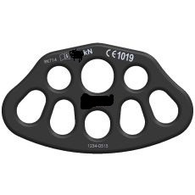
Kotviaca doska 3/5
Požadovaná min. technická špecifikácia, parametre a funkcionality určené verejným obstarávateľom | Vlastný návrh plnenia  (doplní uchádzač)  Požaduje sa uviesť skutočnú špecifikáciu ponúkaného predmetu zákazky – výrobcu, typové označenie a technické parametre.  V prípade číselnej hodnoty uviesť jej skutočnú hodnotu
Položka č. 20 – VYBERATEĽNÝ EXPANZNÝ NIT | Uchádzač uvedie presnú hodnotu, resp. údaj (číslom a/alebo slovom) | Uchádzač uvedie Áno/Nie
Výrobca: |  | N/A
Typové označenie: |  | N/A
Požaduje sa uviesť link na webovú stránku s fotografiou a technickou špecifikáciou ponúkaného zariadenia, napr. link na technický alebo katalógový list: |  | N/A
- možnosť inštalovať a demontovať bez použitia náradia | N/A
- možnosť opätovného použitia | N/A
- materiál: hliník (prípadne alternatíva) |  | N/A
- odolnosť na strih: minimálne 22kN |  | N/A
- pevnosť v ťahu: minimálne 20kN |  | N/A
- Priemer: minimálne 12 mm |  | N/A
- uzamykacia funkcia/poistka obmedzuje riziko nedobrovoľného vytiahnutia (uvoľnenia) | N/A
Požadované normy:
- EN 795B alebo ekvivalent | N/A
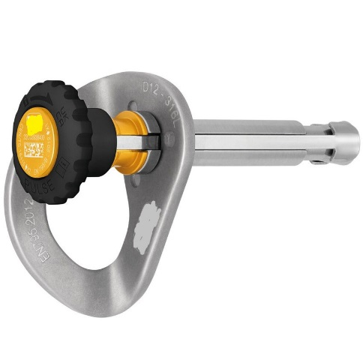
Vyberateľný expanzný nit

Požadovaná min. technická špecifikácia, parametre a funkcionality určené verejným obstarávateľom | Vlastný návrh plnenia  (doplní uchádzač)  Požaduje sa uviesť skutočnú špecifikáciu ponúkaného predmetu zákazky – výrobcu, typové označenie a technické parametre.  V prípade číselnej hodnoty uviesť jej skutočnú hodnotu
Položka č. 21 – KOTVIACA TRAVERZA DO DVERÍ | Uchádzač uvedie presnú hodnotu, resp. údaj (číslom a/alebo slovom) | Uchádzač uvedie Áno/Nie
Výrobca: |  | N/A
Typové označenie: |  | N/A
Požaduje sa uviesť link na webovú stránku s fotografiou a technickou špecifikáciou ponúkaného zariadenia, napr. link na technický alebo katalógový list: |  | N/A
Kotviaca tyč do dverí alebo okna pre rýchle vytvorenie bezpečného kotviaceho bodu | N/A
- rýchla inštalácie do otvoru dverí alebo okna. | N/A
- bezpečnostnú traverzu môžu súčasne používať minimálne dve osoby. | N/A
- pre upevnenie tyče do okna alebo dverí nie je nutné použiť žiadne nástroje | N/A
- pre nadstavenie správnej dĺžky nie je nutná žiadna montáž, | N/A
- nadstavenie musí prebehnúť automatickou poistkou ovládateľnou jednou rukou | N/A
- dotykové plochy zabezpečené proti poškodeniu zárubní | N/A
- nosnosť: min 22 kN |  | N/A
- hmotnosť: max 12kg |  | N/A
Požadované normy:
- EN795B alebo ekvivalent | N/A
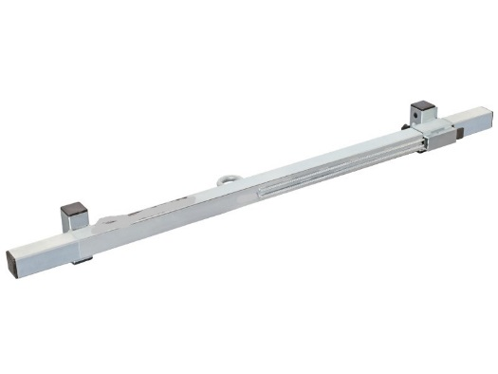
Kotviaca traverza do dverí

- KARABÍNY – SPOJKY

Požadovaná min. technická špecifikácia, parametre a funkcionality určené verejným obstarávateľom | Vlastný návrh plnenia  (doplní uchádzač)  Požaduje sa uviesť skutočnú špecifikáciu ponúkaného predmetu zákazky – výrobcu, typové označenie a technické parametre.  V prípade číselnej hodnoty uviesť jej skutočnú hodnotu
Položka č. 22 – SPOJKA - KARABÍNA oválna oceľová skrutkovacia | Uchádzač uvedie presnú hodnotu, resp. údaj (číslom a/alebo slovom) | Uchádzač uvedie Áno/Nie
Výrobca: |  | N/A
Typové označenie: |  | N/A
Požaduje sa uviesť link na webovú stránku s fotografiou a technickou špecifikáciou ponúkaného zariadenia, napr. link na technický alebo katalógový list: |  | N/A
- materiál: oceľ pozinkovaná (prípadne alternatíva) |  | N/A
- poistka zámku: skratkovacia - závitová |  | N/A
- svetlosť: min 18mm |  | N/A
- pevnosť v pozdĺžnom smere min 25kN |  | N/A
Individuálne produktové číslo (uviesť v ponuke) |  | N/A
Požadované normy:
- EN362 alebo ekvivalent spojky | N/A
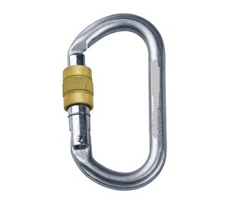
Karabína oválna – oceľ skratkovacia poistka
Požadovaná min. technická špecifikácia, parametre a funkcionality určené verejným obstarávateľom | Vlastný návrh plnenia  (doplní uchádzač)  Požaduje sa uviesť skutočnú špecifikáciu ponúkaného predmetu zákazky – výrobcu, typové označenie a technické parametre.  V prípade číselnej hodnoty uviesť jej skutočnú hodnotu
Položka č. 23 – SPOJKA - KARABÍNA oválna oceľová triple lock | Uchádzač uvedie presnú hodnotu, resp. údaj (číslom a/alebo slovom) | Uchádzač uvedie Áno/Nie
Výrobca: |  | N/A
Typové označenie: |  | N/A
Požaduje sa uviesť link na webovú stránku s fotografiou a technickou špecifikáciou ponúkaného zariadenia, napr. link na technický alebo katalógový list: |  | N/A
- materiál: oceľ pozinkovaná (prípadne alternatíva) |  | N/A
- poistka zámku: trojčinná |  | N/A
- svetlosť: min 18mm |  | N/A
- pevnosť v pozdĺžnom smere min 25kN |  | N/A
Individuálne produktové číslo (uviesť v ponuke) |  | N/A

Požadované normy:
- EN362 alebo ekvivalent spojky | N/A
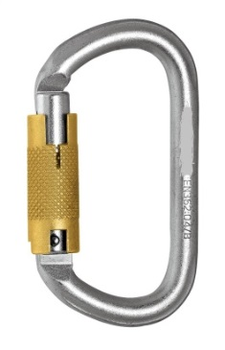

Karabína oválna – oceľ trojčinná poistka
Požadovaná min. technická špecifikácia, parametre a funkcionality určené verejným obstarávateľom | Vlastný návrh plnenia  (doplní uchádzač)  Požaduje sa uviesť skutočnú špecifikáciu ponúkaného predmetu zákazky – výrobcu, typové označenie a technické parametre.  V prípade číselnej hodnoty uviesť jej skutočnú hodnotu
Položka č. 24 – SPOJKA - KARABÍNA typu (D) oceľová triple lock | Uchádzač uvedie presnú hodnotu, resp. údaj (číslom a/alebo slovom) | Uchádzač uvedie Áno/Nie
Výrobca: |  | N/A
Typové označenie: |  | N/A
Požaduje sa uviesť link na webovú stránku s fotografiou a technickou špecifikáciou ponúkaného zariadenia, napr. link na technický alebo katalógový list: |  | N/A
karabína tvaru (D) prípadne alternatíva |  | N/A
- materiál: oceľ pozinkovaná (prípadne alternatíva) |  | N/A
- poistka zámku: trojčinná |  | N/A
- svetlosť: min 25 mm |  | N/A
- pevnosť v pozdĺžnom smere min 40kN |  | N/A
Individuálne produktové číslo (uviesť v ponuke) |  | N/A
Požadované normy:
- EN362 alebo ekvivalent spojky | N/A
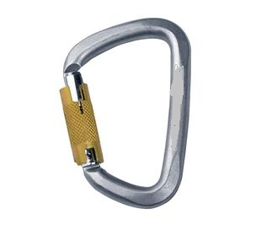
Karabína D (HMS) – oceľová – trojčinná poistka
Požadovaná min. technická špecifikácia, parametre a funkcionality určené verejným obstarávateľom | Vlastný návrh plnenia  (doplní uchádzač)  Požaduje sa uviesť skutočnú špecifikáciu ponúkaného predmetu zákazky – výrobcu, typové označenie a technické parametre.  V prípade číselnej hodnoty uviesť jej skutočnú hodnotu
Položka č. 25 – SPOJKA - KARABÍNA oválna so zliatiny hliníku triple lock | Uchádzač uvedie presnú hodnotu, resp. údaj (číslom a/alebo slovom) | Uchádzač uvedie Áno/Nie
Výrobca: |  | N/A
Typové označenie: |  | N/A
Požaduje sa uviesť link na webovú stránku s fotografiou a technickou špecifikáciou ponúkaného zariadenia, napr. link na technický alebo katalógový list: |  | N/A
- materiál: zliatina hliníka (prípadne alternatíva) |  | N/A
- poistka zámku: trojčinná |  | N/A
- svetlosť: min 18 mm |  | N/A
- pevnosť v pozdĺžnom smere min 25kN |  | N/A
- farba čierna |  | N/A
Individuálne produktové číslo (uviesť v ponuke) |  | N/A
Požadované normy:
- EN362 alebo ekvivalent spojky | N/A
- EN12275 alebo ekvivalent horolezecké vybavenie karabíny | N/A
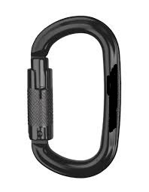
Karabína duralová – oválna – trojčinná poistka

Požadovaná min. technická špecifikácia, parametre a funkcionality určené verejným obstarávateľom | Vlastný návrh plnenia  (doplní uchádzač)  Požaduje sa uviesť skutočnú špecifikáciu ponúkaného predmetu zákazky – výrobcu, typové označenie a technické parametre.  V prípade číselnej hodnoty uviesť jej skutočnú hodnotu
Položka č. 26 – SPOJKA - KARABÍNA typu (D – HMS) so zliatiny hliníku triple lock | Uchádzač uvedie presnú hodnotu, resp. údaj (číslom a/alebo slovom) | Uchádzač uvedie Áno/Nie
Výrobca: |  | N/A
Typové označenie: |  | N/A
Požaduje sa uviesť link na webovú stránku s fotografiou a technickou špecifikáciou ponúkaného zariadenia, napr. link na technický alebo katalógový list: |  | N/A
- karabína tvaru (D – HMS) prípadne alternatíva |  | N/A
- materiál: zliatina hliníka (prípadne alternatíva) |  | N/A
- poistka zámku: trojčinná |  | N/A
- svetlosť: min 25 mm |  | N/A
- pevnosť v pozdĺžnom smere min 22kN |  | N/A
- farba čierna |  | N/A
Individuálne produktové číslo (uviesť v ponuke) |  | N/A
Požadované normy:
- EN362 alebo ekvivalent spojky | N/A
- EN12275 alebo ekvivalent horolezecké vybavenie karabíny | N/A
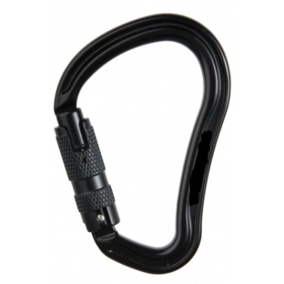

Karabína duralová – D (HMS) – trojčinná poistka
Požadovaná min. technická špecifikácia, parametre a funkcionality určené verejným obstarávateľom | Vlastný návrh plnenia  (doplní uchádzač)  Požaduje sa uviesť skutočnú špecifikáciu ponúkaného predmetu zákazky – výrobcu, typové označenie a technické parametre.  V prípade číselnej hodnoty uviesť jej skutočnú hodnotu
Položka č. 27 – SPOJKA - KARABÍNA typu (D – HMS) so zliatiny hliníku triple lock | Uchádzač uvedie presnú hodnotu, resp. údaj (číslom a/alebo slovom) | Uchádzač uvedie Áno/Nie
Výrobca: |  | N/A
Typové označenie: |  | N/A
Požaduje sa uviesť link na webovú stránku s fotografiou a technickou špecifikáciou ponúkaného zariadenia, napr. link na technický alebo katalógový list: |  | N/A
- karabína tvaru (D – HMS) prípadne alternatíva |  | N/A
- materiál: zliatina hliníka (prípadne alternatíva) |  | N/A
- poistka zámku: trojčinná |  | N/A
- svetlosť: min 20 mm |  | N/A
- pevnosť v pozdĺžnom smere min 22kN |  | N/A
- farba čierna |  | N/A
Individuálne produktové číslo (uviesť v ponuke) |  | N/A
Požadované normy:
- EN362 alebo ekvivalent spojky | N/A
- EN12275 alebo ekvivalent horolezecké vybavenie karabíny | N/A
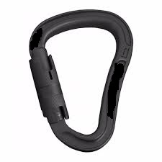
Karabína duralová – D (HMS) – trojčinná poistka
Požadovaná min. technická špecifikácia, parametre a funkcionality určené verejným obstarávateľom | Vlastný návrh plnenia  (doplní uchádzač)  Požaduje sa uviesť skutočnú špecifikáciu ponúkaného predmetu zákazky – výrobcu, typové označenie a technické parametre.  V prípade číselnej hodnoty uviesť jej skutočnú hodnotu
Položka č. 28 – KARABÍNA NA ODVESENIE VÝBAVY | Uchádzač uvedie presnú hodnotu, resp. údaj (číslom a/alebo slovom) | Uchádzač uvedie Áno/Nie
Výrobca: |  | N/A
Typové označenie: |  | N/A
Požaduje sa uviesť link na webovú stránku s fotografiou a technickou špecifikáciou ponúkaného zariadenia, napr. link na technický alebo katalógový list: |  | N/A
- materiál: plast, kov (prípadne alternatíva) |  | N/A
- poistka zámku: bez poistky | N/A
- možnosť pre fixáciu k postroju | N/A
- nosnosť min 4 kg |  | N/A
- farba čierna |  | N/A
Požadované normy: bez
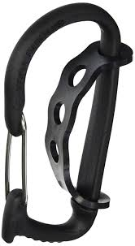
Karabína na odvesenie výbavy
Požadovaná min. technická špecifikácia, parametre a funkcionality určené verejným obstarávateľom | Vlastný návrh plnenia  (doplní uchádzač)  Požaduje sa uviesť skutočnú špecifikáciu ponúkaného predmetu zákazky – výrobcu, typové označenie a technické parametre.  V prípade číselnej hodnoty uviesť jej skutočnú hodnotu
Položka č. 29 – SPOJKA - KARABÍNA typu (D – HMS) so zliatiny hliníku | Uchádzač uvedie presnú hodnotu, resp. údaj (číslom a/alebo slovom) | Uchádzač uvedie Áno/Nie
Výrobca: |  | N/A
Typové označenie: |  | N/A
Požaduje sa uviesť link na webovú stránku s fotografiou a technickou špecifikáciou ponúkaného zariadenia, napr. link na technický alebo katalógový list: |  | N/A
- karabína tvaru (D ) prípadne alternatíva |  | N/A
- materiál: zliatina hliníka (prípadne alternatíva) |  | N/A
- poistka zámku: trojčinná |  | N/A
- svetlosť: min 22 mm |  | N/A
- pevnosť v pozdĺžnom smere min 25kN |  | N/A
- farba čierna |  | N/A
Individuálne produktové číslo (uviesť v ponuke) |  | N/A
- kantabilná pre používanie s prostriedkom (Petzl progress Adjust I) | N/A
Požadované normy:
- EN362 alebo ekvivalent spojky | N/A
- EN12275 alebo ekvivalent horolezecké vybavenie karabíny | N/A
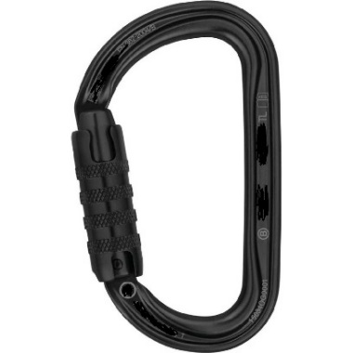

Karabína duralová – D – skrutkovacia poistka

Požadovaná min. technická špecifikácia, parametre a funkcionality určené verejným obstarávateľom | Vlastný návrh plnenia  (doplní uchádzač)  Požaduje sa uviesť skutočnú špecifikáciu ponúkaného predmetu zákazky – výrobcu, typové označenie a technické parametre.  V prípade číselnej hodnoty uviesť jej skutočnú hodnotu
Položka č. 30 – SPOJKA - KARABÍNA typu (HMS) so zliatiny hliníku | Uchádzač uvedie presnú hodnotu, resp. údaj (číslom a/alebo slovom) | Uchádzač uvedie Áno/Nie
Výrobca: |  | N/A
Typové označenie: |  | N/A
Požaduje sa uviesť link na webovú stránku s fotografiou a technickou špecifikáciou ponúkaného zariadenia, napr. link na technický alebo katalógový list: |  | N/A
- karabína typu (HMS ) prípadne alternatíva |  | N/A
- materiál: zliatina hliníka (prípadne alternatíva) |  | N/A
- poistka zámku: skrutkovacia - závitová |  | N/A
- svetlosť: min 22 mm |  | N/A
- pevnosť v pozdĺžnom smere min 21kN |  | N/A
- farba čierna |  | N/A
Individuálne produktové číslo (uviesť v ponuke) |  | N/A
- kantabilná pre používanie s prostriedkom (Petzl Pirana club) | N/A
Požadované normy:
- EN362 alebo ekvivalent spojky | N/A
- EN12275 alebo ekvivalent horolezecké vybavenie karabíny | N/A
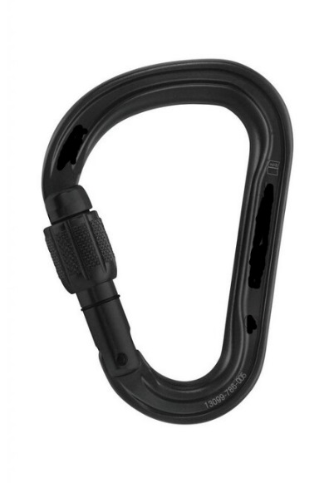
Karabína duralová – HMS – skrutkovacia poistka

- PRACOVNÉ TAŠKY A BATOHY

Požadovaná min. technická špecifikácia, parametre a funkcionality určené verejným obstarávateľom | Vlastný návrh plnenia  (doplní uchádzač)  Požaduje sa uviesť skutočnú špecifikáciu ponúkaného predmetu zákazky – výrobcu, typové označenie a technické parametre.  V prípade číselnej hodnoty uviesť jej skutočnú hodnotu
Položka č. 31 – VEĽKOOBJEMOVÁ PRACOVNÁ TAŠKA | Uchádzač uvedie presnú hodnotu, resp. údaj (číslom a/alebo slovom) | Uchádzač uvedie Áno/Nie
Výrobca: |  | N/A
Typové označenie: |  | N/A
Požaduje sa uviesť link na webovú stránku s fotografiou a technickou špecifikáciou ponúkaného zariadenia, napr. link na technický alebo katalógový list: |  | N/A
- objem tašky 70 – 80 litrov |  | N/A
- materiál odolný proti oderu, vode a ľahko čistiteľný |  | N/A
- kompresné popruhy | N/A
- nastaviteľné polstrované popruhy na nosenie | N/A
- vonkajšie pútka na materiál | N/A
- vnútorné vrecká minimálne 2x |  | N/A
- nosnosť minimálne 20 kg |  | N/A
- farba čierna |  | N/A
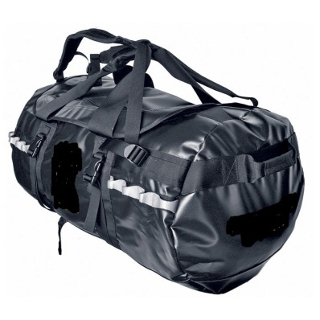
Pracovná taška 70litrov
Požadovaná min. technická špecifikácia, parametre a funkcionality určené verejným obstarávateľom | Vlastný návrh plnenia  (doplní uchádzač)  Požaduje sa uviesť skutočnú špecifikáciu ponúkaného predmetu zákazky – výrobcu, typové označenie a technické parametre.  V prípade číselnej hodnoty uviesť jej skutočnú hodnotu
Položka č. 32 – VEĽKOOBJEMOVÁ CESTOVNÁ - PRACOVNÁ TAŠKA | Uchádzač uvedie presnú hodnotu, resp. údaj (číslom a/alebo slovom) | Uchádzač uvedie Áno/Nie
Výrobca: |  | N/A
Typové označenie: |  | N/A
Požaduje sa uviesť link na webovú stránku s fotografiou a technickou špecifikáciou ponúkaného zariadenia, napr. link na technický alebo katalógový list: |  | N/A
- objem tašky min. 100 litrov |  | N/A
- materiál odolný proti oderu, vode a ľahko čistiteľný |  | N/A
- nastaviteľné a výsuvné madlo | N/A
- odolné kolieska | N/A
- minimálne 1x bočná kapsa |  | N/A
- nosnosť minimálne 20 kg |  | N/A
- farba čierna |  | N/A
Požadované normy: bez
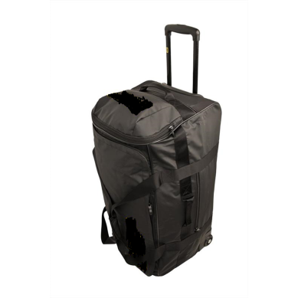

Pracovná cestovná taška min 100 litrov
Požadovaná min. technická špecifikácia, parametre a funkcionality určené verejným obstarávateľom | Vlastný návrh plnenia  (doplní uchádzač)  Požaduje sa uviesť skutočnú špecifikáciu ponúkaného predmetu zákazky – výrobcu, typové označenie a technické parametre.  V prípade číselnej hodnoty uviesť jej skutočnú hodnotu
Položka č. 33 – BATOH TURISTICKÝ | Uchádzač uvedie presnú hodnotu, resp. údaj (číslom a/alebo slovom) | Uchádzač uvedie Áno/Nie
Výrobca: |  | N/A
Typové označenie: |  | N/A
Požaduje sa uviesť link na webovú stránku s fotografiou a technickou špecifikáciou ponúkaného zariadenia, napr. link na technický alebo katalógový list: |  | N/A
- objem 30 - 45 litrov |  | N/A
- materiál odolný proti oderu, vode a ľahko čistiteľný |  | N/A
- nastaviteľné polstrované popruhy na nosenie | N/A
- nastaviteľný bedrový pás | N/A
- popruh na hrudník | N/A
- vonkajšie kapsy minimálne 1 x |  | N/A
- molle systém na taktické upevnenie doplnkov | N/A
- farba oliva |  | N/A
Požadované normy: bez
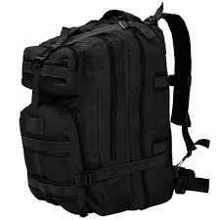
Horolezecký batoh 40 litrov
Požadovaná min. technická špecifikácia, parametre a funkcionality určené verejným obstarávateľom | Vlastný návrh plnenia  (doplní uchádzač)  Požaduje sa uviesť skutočnú špecifikáciu ponúkaného predmetu zákazky – výrobcu, typové označenie a technické parametre.  V prípade číselnej hodnoty uviesť jej skutočnú hodnotu
Položka č. 34 – NOŽNÝ VAK NA LANO | Uchádzač uvedie presnú hodnotu, resp. údaj (číslom a/alebo slovom) | Uchádzač uvedie Áno/Nie
Výrobca: |  | N/A
Typové označenie: |  | N/A
Požaduje sa uviesť link na webovú stránku s fotografiou a technickou špecifikáciou ponúkaného zariadenia, napr. link na technický alebo katalógový list: |  | N/A
- obsah: vhodný pre dĺžku lana 40 m o priemere 11 mm |  | N/A
- materiál odolný proti oderu, vode a ľahko čistiteľný |  | N/A
- nastaviteľné polstrované popruhy na nosenie | N/A
- musí mať jednoduché pripnutie na sedák alebo opasok | N/A
- musí obsahovať vrecko na drobné predmety | N/A
- vnútorné očko na uchytenie konca lana | N/A
- ukončenie vaku sťahovacím systémom s brzdičkou, ktorý umožní plynulé odmotávanie lana | N/A
- vak musí byť možné úplne uzavrieť, čím zabránime strate materiálu | N/A
- farba čierna |  | N/A
Požadované normy: bez
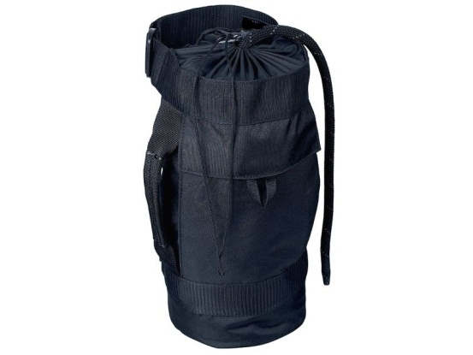
Nožný vak na lano

- LANÁ
Požadovaná min. technická špecifikácia, parametre a funkcionality určené verejným obstarávateľom | Vlastný návrh plnenia  (doplní uchádzač)  Požaduje sa uviesť skutočnú špecifikáciu ponúkaného predmetu zákazky – výrobcu, typové označenie a technické parametre.  V prípade číselnej hodnoty uviesť jej skutočnú hodnotu
Položka č. 35 – LANO statické 11mm | Uchádzač uvedie presnú hodnotu, resp. údaj (číslom a/alebo slovom) | Uchádzač uvedie Áno/Nie
Výrobca: |  | N/A
Typové označenie: |  | N/A
Požaduje sa uviesť link na webovú stránku s fotografiou a technickou špecifikáciou ponúkaného zariadenia, napr. link na technický alebo katalógový list: |  | N/A
- priemer lana 11 mm |  | N/A
- dĺžka 50, 60, 100, 200 m |  | N/A
- Typ A určené pre záchranu zranených, manipuláciu s predmetmi a prácu vo výškach a nad voľnou hĺbkou | N/A
- lano s nulovým posunom opletu (spracovanie technológiou Secure, Unicore prípadne alternatíva) |  | N/A
- pevnosť minimálne 25 kN |  | N/A
- statický prieťah max 3,5 % |  | N/A
- farba čierna |  | N/A

Požadované normy:
- EN1891 alebo ekvivalent | N/A
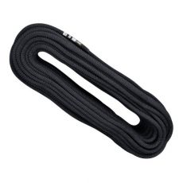
Statické lano 11 mm
Požadovaná min. technická špecifikácia, parametre a funkcionality určené verejným obstarávateľom | Vlastný návrh plnenia  (doplní uchádzač)  Požaduje sa uviesť skutočnú špecifikáciu ponúkaného predmetu zákazky – výrobcu, typové označenie a technické parametre.  V prípade číselnej hodnoty uviesť jej skutočnú hodnotu
Položka č. 36 – LANO statické 10,5 mm | Uchádzač uvedie presnú hodnotu, resp. údaj (číslom a/alebo slovom) | Uchádzač uvedie Áno/Nie
Výrobca: |  | N/A
Typové označenie: |  | N/A
Požaduje sa uviesť link na webovú stránku s fotografiou a technickou špecifikáciou ponúkaného zariadenia, napr. link na technický alebo katalógový list: |  | N/A
- priemer lana 10,5 mm |  | N/A
- dĺžka 60 m |  | N/A
- Typ A určené pre záchranu zranených, manipuláciu s predmetmi a prácu vo výškach a nad voľnou hĺbkou | N/A
- lano s nulovým posunom opletu (spracovanie technológiou Secure, Unicore prípadne alternatíva) | N/A
- pevnosť minimálne 25 kN |  | N/A
- statický prieťah max 3,5 % |  | N/A
- farba čierna (alternatíva tmavá) |  | N/A
Požadované normy:
- EN1891 alebo ekvivalent | N/A
Statické lano 10,5 mm
Požadovaná min. technická špecifikácia, parametre a funkcionality určené verejným obstarávateľom | Vlastný návrh plnenia  (doplní uchádzač)  Požaduje sa uviesť skutočnú špecifikáciu ponúkaného predmetu zákazky – výrobcu, typové označenie a technické parametre.  V prípade číselnej hodnoty uviesť jej skutočnú hodnotu
Položka č. 37 – LANO statické 11mm ARAMID | Uchádzač uvedie presnú hodnotu, resp. údaj (číslom a/alebo slovom) | Uchádzač uvedie Áno/Nie
Výrobca: |  | N/A
Typové označenie: |  | N/A
Požaduje sa uviesť link na webovú stránku s fotografiou a technickou špecifikáciou ponúkaného zariadenia, napr. link na technický alebo katalógový list: |  | N/A
- priemer lana 11 mm |  | N/A
- dĺžka 50 m |  | N/A
- Typ A určené pre záchranu zranených, manipuláciu s predmetmi a prácu vo výškach a nad voľnou hĺbkou vhodné do prostredia s nebezpečnými chemikáliami | N/A
- lano s kevlarovým opletom a polyamidovym jadrom (prípadne alternatíva) |  | N/A
- odolnosť voči teplu min 300 °C |  | N/A
- statický prieťah max 3,5 % |  | N/A
- čierna farba (alternatíva šedá) |  | N/A
Požadované normy:
- EN1891 alebo ekvivalent | N/A
Statické lano Aramid 11 mm

Požadovaná min. technická špecifikácia, parametre a funkcionality určené verejným obstarávateľom | Vlastný návrh plnenia  (doplní uchádzač)  Požaduje sa uviesť skutočnú špecifikáciu ponúkaného predmetu zákazky – výrobcu, typové označenie a technické parametre.  V prípade číselnej hodnoty uviesť jej skutočnú hodnotu
Položka č. 38 – LANO dynamické 10,1 mm | Uchádzač uvedie presnú hodnotu, resp. údaj (číslom a/alebo slovom) | Uchádzač uvedie Áno/Nie
Výrobca: |  | N/A
Typové označenie: |  | N/A
Požaduje sa uviesť link na webovú stránku s fotografiou a technickou špecifikáciou ponúkaného zariadenia, napr. link na technický alebo katalógový list: |  | N/A
priemer lana 10,1 mm |  | N/A
jednoduché lano (pre výstup jedným lanom) | N/A
- dĺžka 50 m, 60 m |  | N/A
- lano určené pre lezenie na umelých stenách alebo v náročných podmienkach | N/A
- počet pádov: 8 |  | N/A
- rázová sila max 12 kN
- dynamický prieťah max 35 %
- farba: farebné / nie čierna farba |  | N/A
Požadované normy:
- EN 892 alebo ekvivalent | N/A
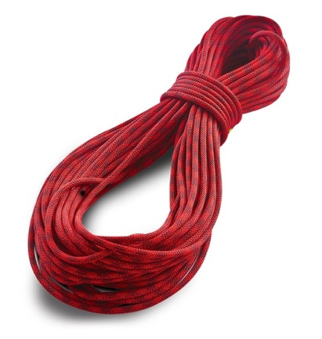
Dynamické lano 10,1 mm
Požadovaná min. technická špecifikácia, parametre a funkcionality určené verejným obstarávateľom | Vlastný návrh plnenia  (doplní uchádzač)  Požaduje sa uviesť skutočnú špecifikáciu ponúkaného predmetu zákazky – výrobcu, typové označenie a technické parametre.  V prípade číselnej hodnoty uviesť jej skutočnú hodnotu
Položka č. 39 – LANO dynamické 8,6 mm - jednoduché | Uchádzač uvedie presnú hodnotu, resp. údaj (číslom a/alebo slovom) | Uchádzač uvedie Áno/Nie
Výrobca: |  | N/A
Typové označenie: |  | N/A
Požaduje sa uviesť link na webovú stránku s fotografiou a technickou špecifikáciou ponúkaného zariadenia, napr. link na technický alebo katalógový list: |  | N/A
- priemer lana 8,6 mm |  | N/A
- jednoduché lano (pre výstup jedným lanom) | N/A
- dĺžka 50 m, 60 m |  | N/A
- lano určené pre lezenie na umelých stenách alebo v náročných podmienkach | N/A
- počet pádov min 5 |  | N/A
- rázová sila max 12 kN
- dynamický prieťah max 35 % |  | N/A
- farba: farebné / nie čierna farba |  | N/A
Požadované normy:
- EN 892 alebo ekvivalent | N/A
Dynamické lano - jednoduché 8,6 mm
Požadovaná min. technická špecifikácia, parametre a funkcionality určené verejným obstarávateľom | Vlastný návrh plnenia  (doplní uchádzač)  Požaduje sa uviesť skutočnú špecifikáciu ponúkaného predmetu zákazky – výrobcu, typové označenie a technické parametre.  V prípade číselnej hodnoty uviesť jej skutočnú hodnotu
Položka č. 40 – POMOCNÁ ŠNÚRA | Uchádzač uvedie presnú hodnotu, resp. údaj (číslom a/alebo slovom) | Uchádzač uvedie Áno/Nie
Výrobca: |  | N/A
Typové označenie: |  | N/A
Požaduje sa uviesť link na webovú stránku s fotografiou a technickou špecifikáciou ponúkaného zariadenia, napr. link na technický alebo katalógový list: |  | N/A
- priemer lana 2 mm, 4 mm a 5 mm |  | N/A
- dĺžka 100 m |  | N/A
- pevnosť pre 2 mm minimálne 1,1 kN |  | N/A
- pevnosť pre 4 mm minimálne 3 kN |  | N/A
- pevnosť pre 5 mm minimálne 4 kN |  | N/A
Požadované normy:
- EN 564 alebo ekvivalent | N/A
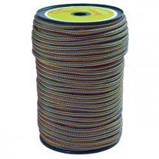
Pomocná šnúra 2 mm, 4 mm, 5 mm

Požadovaná min. technická špecifikácia, parametre a funkcionality určené verejným obstarávateľom | Vlastný návrh plnenia  (doplní uchádzač)  Požaduje sa uviesť skutočnú špecifikáciu ponúkaného predmetu zákazky – výrobcu, typové označenie a technické parametre.  V prípade číselnej hodnoty uviesť jej skutočnú hodnotu
Položka č. 41 – ODNOSOVÉ LANO F.R.I.E.S (FAST ROPE INSERTION & EXTRACTION SYSTEM) | Uchádzač uvedie presnú hodnotu, resp. údaj (číslom a/alebo slovom) | Uchádzač uvedie Áno/Nie
Výrobca: |  | N/A
Typové označenie: |  | N/A
Požaduje sa uviesť link na webovú stránku s fotografiou a technickou špecifikáciou ponúkaného zariadenia, napr. link na technický alebo katalógový list: |  | N/A
- priemer lana 44 mm |  | N/A
- dĺžka 20 m |  | N/A
- kotviace nosné oko tvorené z šitých slučiek s ochranou proti oderu respektíve alternatíva |  | N/A
- 8x odnosové oko na pripnutie lezca |  | N/A
- pevnosť jedného oka minimálne 22 Kn |  | N/A
- celková nosnosť minimálne 6 000 kg |  | N/A
Požadované normy:
- EN 2307 alebo ekvivalent | N/A
- rok výroby: nie starší ako 2025 | N/A
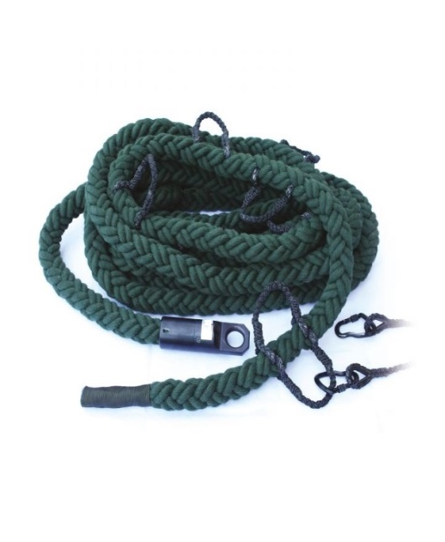
Odnosové lano

- OCHRANA LÁN

Požadovaná min. technická špecifikácia, parametre a funkcionality určené verejným obstarávateľom | Vlastný návrh plnenia  (doplní uchádzač)  Požaduje sa uviesť skutočnú špecifikáciu ponúkaného predmetu zákazky – výrobcu, typové označenie a technické parametre.  V prípade číselnej hodnoty uviesť jej skutočnú hodnotu
Položka č. 42 – CHRÁNIČ LÁN CEZ HRANU | Uchádzač uvedie presnú hodnotu, resp. údaj (číslom a/alebo slovom) | Uchádzač uvedie Áno/Nie
Výrobca: |  | N/A
Typové označenie: |  | N/A
Požaduje sa uviesť link na webovú stránku s fotografiou a technickou špecifikáciou ponúkaného zariadenia, napr. link na technický alebo katalógový list: |  | N/A
- chráni lano pred predraním a nadmerným opotrebovaním cez ostré hrany | N/A
- pevný ľahký obal, polstrovaný | N/A
- možnosť vloženia viac lán | N/A
- uzatvárateľný na suchý zips, magnet alebo alternatíva |  | N/A
- jednoduchá inštalácia na lano | N/A
- dĺžka: 80, 120 cm |  | N/A
- chráni lano pred predraním a nadmerným | N/A
Požadované normy: bez
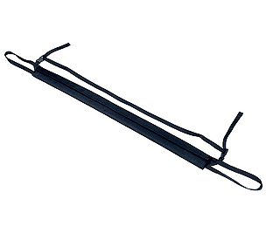
Chránič lana 80 a 120 cm
Požadovaná min. technická špecifikácia, parametre a funkcionality určené verejným obstarávateľom | Vlastný návrh plnenia  (doplní uchádzač)  Požaduje sa uviesť skutočnú špecifikáciu ponúkaného predmetu zákazky – výrobcu, typové označenie a technické parametre.  V prípade číselnej hodnoty uviesť jej skutočnú hodnotu
Položka č. 43 – CHRÁNIČKA LANA – KOVOVÁ | Uchádzač uvedie presnú hodnotu, resp. údaj (číslom a/alebo slovom) | Uchádzač uvedie Áno/Nie
Výrobca: |  | N/A
Typové označenie: |  | N/A
Požaduje sa uviesť link na webovú stránku s fotografiou a technickou špecifikáciou ponúkaného zariadenia, napr. link na technický alebo katalógový list: |  | N/A
- proti predraniu lana pri záchrane a práci vo výške pri: zlaňovaní cez ostré hrany, vyťahovaní a spúšťaní ťažkých bremien alebo osôb cez hrany | N/A
materiál oceľ (prípadne alternatíva) |  | N/A
- chráni pohyblivé lano pred predratím vo viacerých smeroch | N/A
- protišmyková podložka eliminujúca nežiadúci posun na hrane budovy | N/A
Požadované normy: bez
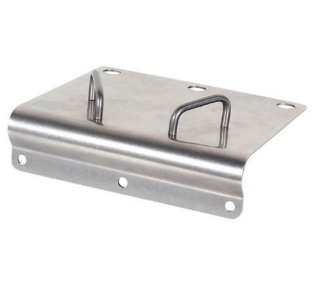
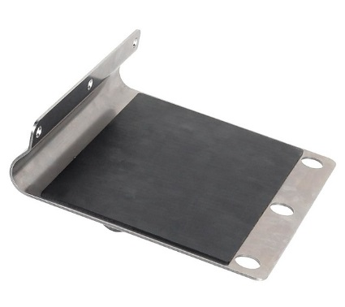
Chránička lana

10. NOŽE
Požadovaná min. technická špecifikácia, parametre a funkcionality určené verejným obstarávateľom | Vlastný návrh plnenia  (doplní uchádzač)  Požaduje sa uviesť skutočnú špecifikáciu ponúkaného predmetu zákazky – výrobcu, typové označenie a technické parametre.  V prípade číselnej hodnoty uviesť jej skutočnú hodnotu
Položka č. 44 – PRACOVNÝ NÔŽ | Uchádzač uvedie presnú hodnotu, resp. údaj (číslom a/alebo slovom) | Uchádzač uvedie Áno/Nie
Výrobca: |  | N/A
Typové označenie: |  | N/A
Požaduje sa uviesť link na webovú stránku s fotografiou a technickou špecifikáciou ponúkaného zariadenia, napr. link na technický alebo katalógový list: |  | N/A
- celková dĺžka do 28 cm |  | N/A
- dĺžka čepele min 8 cm |  | N/A
- bezpečnostná poistka | N/A
- obsahuje klip na opasok prípadne alternatíva | N/A
- možnosť obsluhy jednou rukou | N/A
Požadované normy: bez
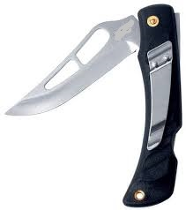

Pracovný nôž
Požadovaná min. technická špecifikácia, parametre a funkcionality určené verejným obstarávateľom | Vlastný návrh plnenia  (doplní uchádzač)  Požaduje sa uviesť skutočnú špecifikáciu ponúkaného predmetu zákazky – výrobcu, typové označenie a technické parametre.  V prípade číselnej hodnoty uviesť jej skutočnú hodnotu
Položka č. 45 – HOROLEZECKÝ NÔŽ | Uchádzač uvedie presnú hodnotu, resp. údaj (číslom a/alebo slovom) | Uchádzač uvedie Áno/Nie
Výrobca: |  | N/A
Typové označenie: |  | N/A
Požaduje sa uviesť link na webovú stránku s fotografiou a technickou špecifikáciou ponúkaného zariadenia, napr. link na technický alebo katalógový list: |  | N/A
- celková dĺžka do 28 cm |  | N/A
- dĺžka čepele min 8 cm |  | N/A
- bezpečnostná poistka | N/A
- obsahuje klip na opasok prípadne alternatíva | N/A
- možnosť obsluhy jednou rukou | N/A
- otvor pre karabínu na pripevnenie noža k úväzku | N/A
Požadované normy: bez
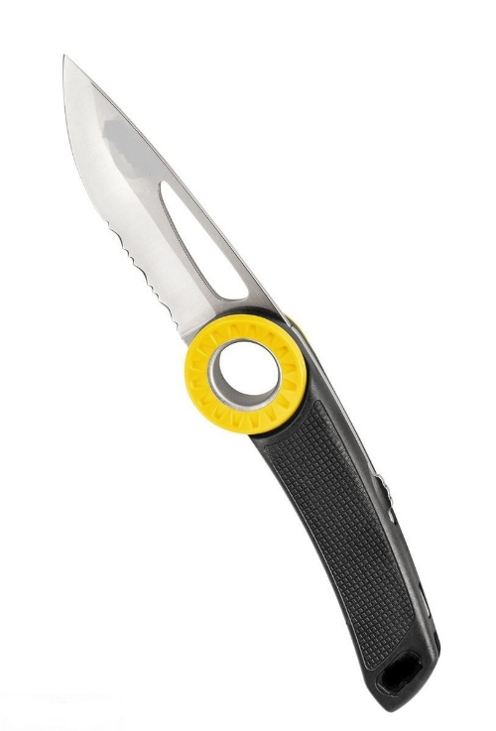
Horolezecký nôž

11. SAMOBLOKOVACIE A ZĽANOVACIE ZARIADENIA
Požadovaná min. technická špecifikácia, parametre a funkcionality určené verejným obstarávateľom | Vlastný návrh plnenia  (doplní uchádzač)  Požaduje sa uviesť skutočnú špecifikáciu ponúkaného predmetu zákazky – výrobcu, typové označenie a technické parametre.  V prípade číselnej hodnoty uviesť jej skutočnú hodnotu
Položka č. 46 – SAMOBLOKUJÚCE ZLAŇOVACIE ZARIADENIE | Uchádzač uvedie presnú hodnotu, resp. údaj (číslom a/alebo slovom) | Uchádzač uvedie Áno/Nie
Výrobca: |  | N/A
Typové označenie: |  | N/A
Požaduje sa uviesť link na webovú stránku s fotografiou a technickou špecifikáciou ponúkaného zariadenia, napr. link na technický alebo katalógový list: |  | N/A
- pre priemer lana 10,5 až 11,5 mm |  | N/A
- možnosť zaistenia pracovnej polohy bez nutnosti zaistenia zariadenia uzlom | N/A
- otočná bočnica s bezpečnostnou západkou | N/A
- otočná vačka pre doberanie bremena, alebo výstup po lane | N/A
- automatický vratný systém rukoväti | N/A
- zaťaženie min 200 kg |  | N/A
- hmotnosť max 420 g |  | N/A
- farba čierna |  | N/A
Individuálne produktové číslo (uviesť v ponuke) |  | N/A
Požadované normy:
- EN 12841 typ C alebo ekvivalent | N/A
- EN 341 trieda A alebo ekvivalent | N/A
- NFPA 1983, Technical Use alebo ekvivalent | N/A
- EN 15151-1 alebo ekvivalent - horolezecké vybavenie, brzdiace prostriedky s manuálne asistovaným blokovaním | N/A
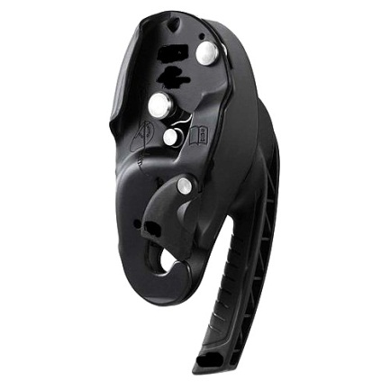
Samoblokovacie zariadenie
Požadovaná min. technická špecifikácia, parametre a funkcionality určené verejným obstarávateľom | Vlastný návrh plnenia  (doplní uchádzač)  Požaduje sa uviesť skutočnú špecifikáciu ponúkaného predmetu zákazky – výrobcu, typové označenie a technické parametre.  V prípade číselnej hodnoty uviesť jej skutočnú hodnotu
Položka č. 47 – ZĽANOVACIE ZARIADENIE OSMA | Uchádzač uvedie presnú hodnotu, resp. údaj (číslom a/alebo slovom) | Uchádzač uvedie Áno/Nie
Výrobca: |  | N/A
Typové označenie: |  | N/A
Požaduje sa uviesť link na webovú stránku s fotografiou a technickou špecifikáciou ponúkaného zariadenia, napr. link na technický alebo katalógový list: |  | N/A
- nosnosť minimálne 30 kN |  | N/A
- materiál dural (alebo alternatíva) |  | N/A
- zariadenie určené pre záchranu | N/A
- farba čierna |  | N/A
Individuálne produktové číslo (uviesť v ponuke) |  | N/A
Požadované normy:
- EN 15151-2 alebo ekvivalent - brzdiace prostriedky s manuálne ovládaným blokovaním | N/A
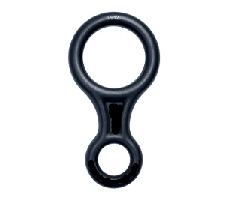
Zľanovacie zariadenie Osma

12. OCHRANNÉ PROSTRIEDKY
Požadovaná min. technická špecifikácia, parametre a funkcionality určené verejným obstarávateľom | Vlastný návrh plnenia  (doplní uchádzač)  Požaduje sa uviesť skutočnú špecifikáciu ponúkaného predmetu zákazky – výrobcu, typové označenie a technické parametre.  V prípade číselnej hodnoty uviesť jej skutočnú hodnotu
Položka č. 48 – ZĽANOVACIE RUKAVICE CELO PRSTOVÉ | Uchádzač uvedie presnú hodnotu, resp. údaj (číslom a/alebo slovom) | Uchádzač uvedie Áno/Nie
Výrobca: |  | N/A
Typové označenie: |  | N/A
Požaduje sa uviesť link na webovú stránku s fotografiou a technickou špecifikáciou ponúkaného zariadenia, napr. link na technický alebo katalógový list: |  | N/A
- vysoká odolnosť proti oderu | N/A
- ochrana dlane proti popáleniu pri zlaňovaní | N/A
- veľkostný sortiment 8, 9, 10, 11 |  | N/A
- farba čierna |  | N/A
Požadované normy: bez | N/A
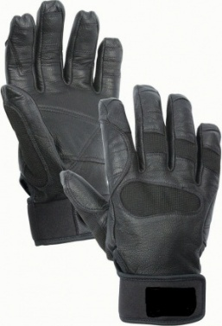
Zľanovacie rukavice
Požadovaná min. technická špecifikácia, parametre a funkcionality určené verejným obstarávateľom | Vlastný návrh plnenia  (doplní uchádzač)  Požaduje sa uviesť skutočnú špecifikáciu ponúkaného predmetu zákazky – výrobcu, typové označenie a technické parametre.  V prípade číselnej hodnoty uviesť jej skutočnú hodnotu
Položka č. 49 – PRILBA PRACOVNÁ NA PRÁCU VO VÝŠKACH | Uchádzač uvedie presnú hodnotu, resp. údaj (číslom a/alebo slovom) | Uchádzač uvedie Áno/Nie
Výrobca: |  | N/A
Typové označenie: |  | N/A
Požaduje sa uviesť link na webovú stránku s fotografiou a technickou špecifikáciou ponúkaného zariadenia, napr. link na technický alebo katalógový list: |  | N/A
prilba s pevnou výstelkou v dvoch hrúbkach v balení | N/A
- nastavovací systém zaručujúci presné vycentrovanie a optimálnu stabilitu na hlave | N/A
- nastaviteľný pás pod bradou brániaci spadnutiu prilby pri náraze alebo páde | N/A
- veľkosť plynule nastaviteľná | N/A
- možnosť pripevniť na prilbu okuliare, ochranný štít alebo svetlo | N/A
Individuálne produktové číslo (uviesť v ponuke) |  | N/A
- farba čierna |  | N/A
- hmotnosť max 500 g |  | N/A
Požadované normy:
- CE EN 397 alebo ekvivalent | N/A
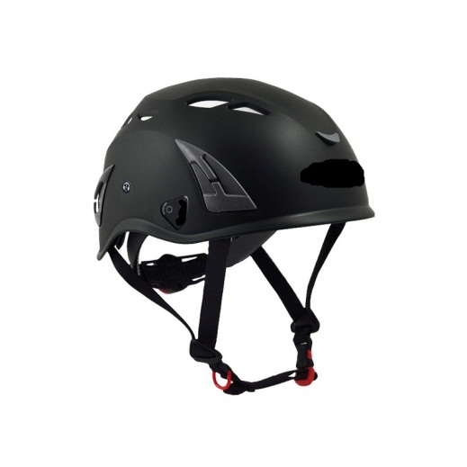
Prilba pracovná na prácu vo výškach
Požadovaná min. technická špecifikácia, parametre a funkcionality určené verejným obstarávateľom | Vlastný návrh plnenia  (doplní uchádzač)  Požaduje sa uviesť skutočnú špecifikáciu ponúkaného predmetu zákazky – výrobcu, typové označenie a technické parametre.  V prípade číselnej hodnoty uviesť jej skutočnú hodnotu
Položka č. 50 – PRILBA ŠPORTOVÁ NA PRÁCU VO VÝŠKACH | Uchádzač uvedie presnú hodnotu, resp. údaj (číslom a/alebo slovom) | Uchádzač uvedie Áno/Nie
Výrobca: |  | N/A
Typové označenie: |  | N/A
Požaduje sa uviesť link na webovú stránku s fotografiou a technickou špecifikáciou ponúkaného zariadenia, napr. link na technický alebo katalógový list: |  | N/A
prilba s pevnou výstelkou v dvoch hrúbkach v balení | N/A
- využitie: športové lezenie, pohyb a lezenie v horách, pohyb na via feratách, športy na vode, | N/A
- nastaviteľný pás pod bradou brániaci spadnutiu prilby pri náraze alebo páde | N/A
- veľkosť plynule nastaviteľná | N/A
- možnosť pripevniť na prilbu svetlo | N/A
Individuálne produktové číslo (uviesť v ponuke) |  | N/A
- farba oliva (alebo alternatíva) |  | N/A
- hmotnosť max 210 g |  | N/A
Požadované normy:
- CE, EN 12492 alebo ekvivalent | N/A
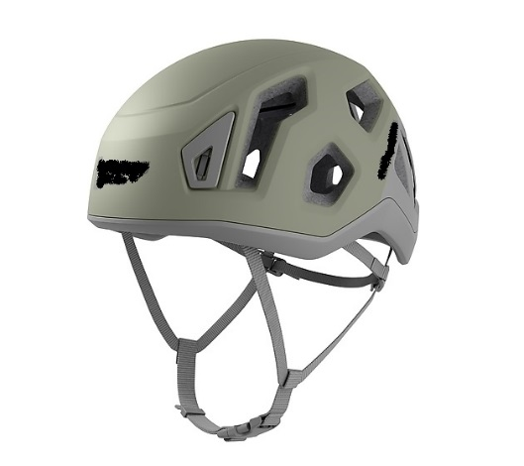
Prilba športová na prácu vo výškach

Výstroj musí spĺňať nasledovné normy a podmienky:

EN 131 alebo ekvivalent – Rebríky,
EN 341 alebo ekvivalent – zlaňovacie zariadenia,
EN 353-2 alebo ekvivalent – pohyblivé zachycovače pádu,
EN 354 alebo ekvivalent – spojovacie prostriedky,
EN 355 alebo ekvivalent – tlmiče pádu,
EN 358 alebo ekvivalent – pracovné polohovacie systémy,
EN 360 alebo ekvivalent - zaťahovacie zachycovače pádu,
EN 361 alebo ekvivalent – zachytávacie postroje,
EN 362 alebo ekvivalent – spojky,
EN 397 alebo ekvivalent – priemyselné ochranné prilby,
EN 564 alebo ekvivalent – horolezecké vybavenie, pomocná šnúra,
EN 565 alebo ekvivalent – horolezecké vybavenie, popruh,
EN 566 alebo ekvivalent – slučky a expresky,
EN 567 alebo ekvivalent – horolezecké vybavenie, upínače lana,
EN 795 alebo ekvivalent – kotviace zariadenia,
EN 795A alebo ekvivalent – pevné kotviace body,
EN 795B alebo ekvivalent – prenosné kotviace body,
EN 813 alebo ekvivalent – sedacie postroje,
EN 892 alebo ekvivalent – dynamické – prieťažné laná
EN 958:2017 alebo ekvivalent - tlmiče nárazu používané na zaistených cestách (via ferrata),
EN 12275 alebo ekvivalent – horolezecké vybavenie karabíny,
EN 12277 alebo ekvivalent – horolezecké vybavenie - naväzovacie úväzky,
EN 12278:2007 alebo ekvivalent – horolezecké pomôcky, kladky,
EN 12402-4 alebo ekvivalent - osobné nadnášacie prostriedky. Časť 4: Záchranné vesty,
EN 12492 alebo ekvivalent - horolezecké vybavenie, prilby pre horolezcov,
EN 12841 typ A alebo ekvivalent – osobné ochranné prostriedky proti pádu, záchytné lanové systémy pre pracovné polohovanie, adjustačné zariadenia lana,
EN 17520:2022 alebo ekvivalent - Horolezecké vybavenie – Osobné istiace laná
EN 12841 typ B alebo ekvivalent – stúpacie zariadenie pre pracovné vedenie,
EN 12841 typ C alebo ekvivalent – zlaňovacie zariadenie pre pracovné vedenie,
EN 1496 alebo ekvivalent – záchranné zdvíhacie zariadenia,
EN 1497 alebo ekvivalent – záchranné postroje,
EN 1498 alebo ekvivalent - Osobné ochranné prostriedky proti pádu z výšky, záchranné slučky,
EN 15151-1 alebo ekvivalent - horolezecké vybavenie, brzdiace prostriedky s manuálne asistovaným blokovaním,
EN 131 alebo ekvivalent – Rebríky,
EN 341 alebo ekvivalent – zlaňovacie zariadenia,
EN 353-2 alebo ekvivalent – pohyblivé zachycovače pádu,
EN 354 alebo ekvivalent – spojovacie prostriedky,
EN 355 alebo ekvivalent – tlmiče pádu,
EN 358 alebo ekvivalent – pracovné polohovacie systémy,
EN 360 alebo ekvivalent - zaťahovacie zachycovače pádu,
EN 361 alebo ekvivalent – zachytávacie postroje,
EN 362 alebo ekvivalent – spojky,
EN 397 alebo ekvivalent – priemyselné ochranné prilby,
EN 564 alebo ekvivalent – horolezecké vybavenie, pomocná šnúra,
EN 565 alebo ekvivalent – horolezecké vybavenie, popruh,
EN 566 alebo ekvivalent – slučky a expresky,
EN 567 alebo ekvivalent – horolezecké vybavenie, upínače lana,
EN 795 alebo ekvivalent – kotviace zariadenia,
EN 795A alebo ekvivalent – pevné kotviace body,
EN 795B alebo ekvivalent – prenosné kotviace body,
EN 813 alebo ekvivalent – sedacie postroje,
EN 892 alebo ekvivalent – dynamické – prieťažné laná
EN 958:2017 alebo ekvivalent - tlmiče nárazu používané na zaistených cestách (via ferrata),
EN 12275 alebo ekvivalent – horolezecké vybavenie karabíny,
EN 12277 alebo ekvivalent – horolezecké vybavenie - naväzovacie úväzky,
EN 12278:2007 alebo ekvivalent – horolezecké pomôcky, kladky,
EN 12402-4 alebo ekvivalent - osobné nadnášacie prostriedky. Časť 4: Záchranné vesty,
EN 12492 alebo ekvivalent - horolezecké vybavenie, prilby pre horolezcov,
EN 12841 typ A alebo ekvivalent – osobné ochranné prostriedky proti pádu, záchytné lanové systémy pre pracovné polohovanie, adjustačné zariadenia lana,
EN 17520:2022 alebo ekvivalent - Horolezecké vybavenie – Osobné istiace laná
EN 12841 typ B alebo ekvivalent – stúpacie zariadenie pre pracovné vedenie,
EN 12841 typ C alebo ekvivalent – zlaňovacie zariadenie pre pracovné vedenie,
EN 1496 alebo ekvivalent – záchranné zdvíhacie zariadenia,
EN 1497 alebo ekvivalent – záchranné postroje,
EN 1498 alebo ekvivalent - Osobné ochranné prostriedky proti pádu z výšky, záchranné slučky,
EN 15151-1 alebo ekvivalent - horolezecké vybavenie, brzdiace prostriedky s manuálne asistovaným blokovaním,
EN 15151-2 alebo ekvivalent - horolezecké vybavenie, ručne ovládané brzdiace zariadenia - prostriedky s manuálne ovládaným brzdením,
EN 1891 alebo ekvivalent – nízko prie ťažné laná s oplášteným jadrom,
EN 2307 alebo ekvivalent - Vláknové laná. Zisťovanie určitých fyzikálnych a mechanických vlastností,
NFPA 1983 alebo ekvivalent Technical Use,
Možnosť periodickej kontroly vyškolenými a poverenými osobami (príslušníkmi) na kontrolu osobných ochranných prostriedkov (OOP) od výrobcov dodaného materiálno technického vybavenia podľa EN 365 alebo ekvivalent,
Osobné ochranné prostriedky proti pádu z výšky – Všeobecné požiadavky na návody na použitie, údržbu, periodické skúšanie, opravu, označovanie a balenie,

Táto časť súťažných odkladov bude tvoriť neoddeliteľnú súčasť zmluvy ako príloha č. 1, ktorú uzatvorí verejný obstarávateľ s úspešným uchádzačom.

Možnosť predkladania ekvivalentov:
Predmet zákazky v celom rozsahu je opísaný tak, aby bol presne a zrozumiteľne špecifikovaný. Ak sa niektorá z technických požiadaviek odvolávala (priamo i nepriamo) na konkrétny typ produktu, alebo konkrétneho výrobcu, výrobný postup, obchodné označenie, technické normy, patent, typ, oblasť alebo miesto pôvodu alebo výroby, verejný obstarávateľ umožňuje nahradiť takýto produkt ekvivalentným produktom alebo ekvivalentom technického riešenia pod podmienkou, že ekvivalentný produkt alebo ekvivalentné technické riešenie bude spĺňať kvalitatívne, technické, funkčné požiadavky na rovnakej a vyššej úrovni, ako je uvedené v tejto časti súťažných podkladoch, túto skutočnosť však musí preukázať uchádzač vo svojej ponuke“.

POŽADOVANÉ POČTY
- Práca vo výškach a nad voľnou hĺbkou |  | veľkosť | MJ | Množstvo
Popis materiálu |  | dĺžka |  | Množstvo
1 | CELOTELOVÝ POSTROJ | S | kus | 1
1 | CELOTELOVÝ POSTROJ | ML | kus | 21
1 | CELOTELOVÝ POSTROJ | XL | kus | 25
2 | Celotelový pracovný postroj pre zachytenie pádu | S-L | kus | 3
2 | Celotelový pracovný postroj pre zachytenie pádu | XL-XXL | kus | 27
3 | Lezecký sedací postroj | S | kus | 1
3 | Lezecký sedací postroj | M/L | kus | 25
3 | Lezecký sedací postroj | XL | kus | 20
4 | Polstrovanie na pracovný postroj | S/M/L | kus | 2
4 | Polstrovanie na pracovný postroj | XL/XXL | kus | 25
5 |  | S/M | kus | 5
5 | ZÁCHRANÁRSKA VESTA | L/XL | kus | 18
5 |  | XXL | kus | 5
6 | PLOCHÁ SLUČKA- DVOJVRSTVOVÁ 30 kN | 60 cm | kus | 41
6 | PLOCHÁ SLUČKA- DVOJVRSTVOVÁ 30 kN | 80 cm | kus | 49
6 | PLOCHÁ SLUČKA- DVOJVRSTVOVÁ 30 kN | 120 cm | kus | 40
6 | PLOCHÁ SLUČKA- DVOJVRSTVOVÁ 30 kN | 150 cm | kus | 59
 | PLOCHÁ SLUČKA – šitá 22 kN | 60 cm | kus | 15
7 | PLOCHÁ SLUČKA – šitá 22 kN | 80 cm | kus | 20
 | PLOCHÁ SLUČKA – šitá 22 kN | 120 cm | kus | 20
 | PLOCHÁ SLUČKA – šitá 22 kN | 150 cm | kus | 46
 | OCEĽOVÁ KOTVIACA SLUČKA | 100 cm | kus | 5
8 | OCEĽOVÁ KOTVIACA SLUČKA | 130 cm | kus | 15
 | OCEĽOVÁ KOTVIACA SLUČKA | 180 cm | kus | 5
9 | TANDEMOVÁ (dvojitá) KLADKA |  | kus | 2
10 | ZACHYTÁVAČ PÁDU PRI ZAISTENÝCH CESTÁCH |  | kus | 40
11 | BLOKANT ručný (pravý) |  | kus | 3
11 | BLOKANT ručný (ľavý) |  | kus | 2
12 | BLOKANT hrudný |  | kus | 7
13 | ZÁLOŽNÝ BLOKANT |  | kus | 63
14 | TLMIČ PÁDU pre technické lezenie | 120 cm | kus | 14
 | TLMIČ PÁDU pre technické lezenie | 140 cm | kus | 7
15 | NASTAVITEĽNÝ POSTUPOVÝ SPOJOVACÍ PROSTRIEDOK |  | kus | 13
16 | Nastaviteľná slučka určená pre horolezectvo a alpinizmus |  | kus | 39
17 | ZACHYTÁVAČ PÁDU |  | kus | 3
18 | STÚPACÍ POPRUH |  | kus | 11
19 | KOTVIACA DOSKA 3/5 |  | kus | 8
20 | VYBERATEĽNÝ EXPANZNÝ NIT |  | kus | 24
21 | KOTVIACA TRAVERZA DO DVERÍ |  | kus | 2
22 | SPOJKA - KARABÍNA oválna oceľová skrutkovacia |  | kus | 35
23 | SPOJKA - KARABÍNA oválna oceľová triple lock |  | kus | 18
24 | SPOJKA - KARABÍNA typu (D) oceľová triple lock |  | kus | 30
25 | SPOJKA - KARABÍNA oválna so zliatiny hliníku triple lock |  | kus | 45
26 | SPOJKA - KARABÍNA typu (D – HMS) so zliatiny hliníku triple lock |  | kus | 55
27 | SPOJKA - KARABÍNA typu (D – HMS) so zliatiny hliníku triple lock |  | kus | 45
28 | KARABÍNA NA ODVESENIE VÝBAVY |  | kus | 55
29 | SPOJKA - KARABÍNA typu (D – HMS) so zliatiny hliníku |  | kus | 35
30 | SPOJKA - KARABÍNA typu (HMS) so zliatiny hliníku |  | kus | 40
31 | VEĽKOOBJEMOVÁ PRACOVNÁ TAŠKA | 70 l | kus | 6
32 | VEĽKOOBJEMOVÁ CESTOVNÁ - PRACOVNÁ TAŠKA | 110 l | kus | 29
33 | BATOH TURISTICKÝ | 30 - 45 l | kus | 106
34 | NOŽNÝ VAK NA LANO |  | kus | 41
 | LANO statické 11mm | 50 m | kus | 35
 | LANO statické 11mm | 60 m | kus | 19
35 | LANO statické 11mm | 100 m | kus | 9
 | LANO statické 11mm | 200 m | kus | 4
36 | LANO statické 10,5 mm | 60 m | kus | 8
37 | LANO statické 11mm ARAMID | 50 m | kus | 13
 | LANO dynamické 10,1 mm | 50 m | kus | 4
38 | LANO dynamické 10,1 mm | 60 m | kus | 1
 | LANO dynamické 8,6 mm | 50 m | kus | 3
39 | LANO dynamické 8,6 mm | 60 m | kus | 7
 | POMOCNÁ ŠNÚRA | 2 mm | kus | 7
40 | POMOCNÁ ŠNÚRA | 4 mm | kus | 7
 | POMOCNÁ ŠNÚRA | 5 mm | kus | 11
41 | ODNOSOVÉ LANO F.R.I.E.S (FAST ROPE INSERTION & EXTRACTION SYSTEM) | 20 m | kus | 6
 | CHRÁNIČ LÁN CEZ HRANU | 80 cm | kus | 4
42 | CHRÁNIČ LÁN CEZ HRANU | 120 cm | kus | 2
43 | CHRÁNIČKA LANA – KOVOVÁ |  | kus | 10
44 | PRACOVNÝ NÔŽ |  | kus | 5
45 | HOROLEZECKÝ NÔŽ |  | kus | 62
46 | SAMOBLOKUJÚCE ZLAŇOVACIE ZARIADENIE |  | kus | 16
47 | ZĽANOVACIE ZARIADENIE OSMA |  | kus | 46
 | ZĽANOVACIE RUKAVICE CELO PRSTOVÉ | 8 | pár | 1
 | ZĽANOVACIE RUKAVICE CELO PRSTOVÉ | 9 | pár | 51
48 | ZĽANOVACIE RUKAVICE CELO PRSTOVÉ | 10 | pár | 99
 | ZĽANOVACIE RUKAVICE CELO PRSTOVÉ | 11 | pár | 72
49 | PRILBA PRACOVNÁ NA PRÁCU VO VÝŠKACH |  | kus | 100
50 | PRILBA ŠPORTOVÁ NA PRÁCU VO VÝŠKACH |  | kus | 79

